Государственные нормативы в области
архитектуры, градостроительства и строительства

СВОД ПРАВИЛ РЕСПУБЛИКИ КАЗАХСТАН
СП РК 4.02-111-2019
Конструкции ограждающие зданий.
Характеристики теплотехнических неоднородностей

CONSTRUCTION ENCLOSING OF BUILDINGS
CHARACTERISTICS OF THERMAL CONDUCTIVE OF INCLUSIONS

Содержание

Введение
1 Область применения
2 Нормативные ссылки
3 Термины и определения
4 Общие положения
5 Расчет приведенного сопротивления теплопередаче фрагмента теплозащитной оболочки здания или выделенной ограждающей конструкции
6 Расчет удельных потерь теплоты через неоднородности ограждающей конструкции
7 Алгоритм расчета приведенного сопротивления теплопередаче
Приложение А Типовая разбивка на теплозащитные элементы основных видов стеновых конструкций
Приложение Б Пример расчета приведенного сопротивления теплопередаче стены жилого дома
Приложение В Пример подбора теплозащитных элементов стены для достижения целевого сопротивления теплопередаче
Приложение Г Таблицы расчетных значений удельных потерь теплоты через неоднородности ограждающих конструкций

Введение

Настоящий свод правил разработан в развитие СН РК 2.04-03-2011 «Тепловая защита зданий», с целью повышения уровня проектирования тепловой защиты зданий, упрощения и упорядочивания работы специалистов, проектирующих тепловой контур здания. Основную часть свода правил составляют таблицы с расчетными характеристиками различных узлов конструкций, позволяющие частично или полностью исключить расчеты температурных полей в процессе проектирования или экспертной оценки конструкций. В основе данного свода правил лежит СП 230.1325800.2015 «Конструкции ограждающие зданий. Характеристики теплотехнических неоднородностей».

1 Область применения

1.1 Настоящий свод правил распространяется на расчет приведенного сопротивления теплопередаче фрагментов ограждающих конструкций зданий, удельных потерь теплоты через теплозащитные элементы и коэффициента теплотехнической однородности, для строящихся или реконструируемых жилых, общественных, производственных, сельскохозяйственных и складских зданий, в которых необходимо поддерживать определенный температурно-влажностный режим.

2 Нормативные ссылки

Для применения настоящего свода правил необходимы следующие ссылочные нормативные документы:
СН РК 2.04-03-2011 «Тепловая защита зданий»;
Методическое пособие к СН РК «Тепловая защита зданий»;
СП РК 2.04-01-2017* «Строительная климатология»;
ГОСТ 30494-2011 «Здания жилые и общественные. Параметры микроклимата в помещениях».

3 Термины и определения

В настоящем своде правил применены термины по СН РК 2.04-03-2011 «Тепловая защита зданий» и Методическому пособию к СН РК Тепловая защита зданий, а также следующие термины с соответствующими определениями:
3.1 теплозащитный элемент: Отдельный участок конструкции, деталь (в основном прорезающая утеплитель), стык между различными конструкциями, влияющий на потери теплоты через конструкцию.
3.2 удельный геометрический показатель теплозащитного элемента: Средняя площадь, протяженность или количество теплозащитных элементов данного вида, приходящееся на 1 м² ограждающей конструкции.
3.3 целевое сопротивление теплопередаче фрагмента ограждающей конструкции , м² ∙°С/Вт: Приведенное сопротивление теплопередаче, выбранное в качестве цели при проектировании конструкции.

4 Общие положения

4.1 В соответствии с настоящим сводом правил выполняют и оформляют: расчет приведенного сопротивления теплопередаче ограждающих конструкций и их фрагментов, расчет коэффициента теплотехнической однородности и расчет удельных потерь теплоты через теплозащитные элементы.
4.2 Условия эксплуатации ограждающих конструкций для выбора теплотехнических показателей материалов принимают по СН РК 2.04-03-2011 и Методическому пособию к СН РК Тепловая защита зданий.
Внутренние и наружные температуры принимаются либо по проектному заданию, либо внутренняя температура - по ГОСТ 30494, наружная температура - по СП РК 2.04-01-2017.
4.3 Требования к приведенному сопротивлению теплопередаче и минимальной температуре внутренней поверхности ограждающих конструкций здания принимают по СН РК 2.04-03-2011 и Методическому пособию к СН РК Тепловая защита зданий.

5 Расчет приведенного сопротивления теплопередаче фрагмента теплозащитной оболочки здания или выделенной ограждающей конструкции

5.1 Расчет основан на представлении фрагмента теплозащитной оболочки здания в виде набора независимых элементов, каждый из которых влияет на тепловые потери через фрагмент (далее - теплозащитных элементов).
В качестве теплозащитных элементов используют отдельные участки конструкции, детали (как правило, прорезающие утеплитель), стыки между различными конструкциями. Одна и та же конструкция может быть разбита на элементы различными способами. В приложении А приведены типовые разбивки на теплозащитные элементы основных видов стен.
При разбивке на элементы необходимо соблюдать следующие правила:
совокупность выделенных элементов должна быть достаточной для составления рассматриваемой конструкции, т.е. содержать все узлы конструкции;
при составлении конструкции элементы не пересекаются;
элементы влияют на тепловые потери через конструкцию.
5.2 Расчет удельных потерь теплоты через элементы ограждающей конструкции должен содержать следующие части:
схему или чертеж, позволяющие установить состав и устройство узла содержащего элемент;
температурное поле узла;
принятые в расчете температурного поля температуры наружного и внутреннего воздуха, а также геометрические размеры узла, включенного в расчетную область;
минимальную температуру внутренней поверхности конструкции и поток теплоты через узел, полученные в результате расчетов;
удельные потери теплоты через элемент, посчитанные по формулам (1.2.8), (1.2.9) или (1.2.11), (1.2.12) Методического пособия к СН РК Тепловая защита зданий.
5.3 Приведенное сопротивление теплопередаче фрагмента теплозащитной оболочки здания R, м²∙ С/Вт, следует определять по формуле (5.1). Оформлять расчет приведенного сопротивления теплопередаче следует в соответствии с 1.2.6 Методического пособия к СН РК Тепловая защита зданий.
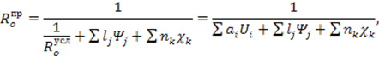 | (5.1)
где l_{j}, n_{k} - геометрические характеристики элементов, определяемые для конкретного проекта, описание и правила нахождения приведены в разделе 6;
Ψ_{j}, χ_{k} - удельные потери теплоты через элементы, описание и правила нахождения приведены в разделе 6;
- осредненное по площади условное сопротивление теплопередаче фрагмента теплозащитной оболочки здания либо выделенной ограждающей конструкции, м²∙ °С/Вт;
U_{i} - коэффициент теплопередачи однородной i-й части фрагмента теплозащитной оболочки здания (удельные потери теплоты через плоский элемент i-го вида), Вт/(м²∙ °С)
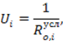 | (5.2)
a_{i} - площадь плоского элемента конструкцииi-го вида, приходящаяся на 1 м² фрагмента теплозащитной оболочки здания или выделенной ограждающей конструкции, м²/м²
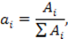 | (5.3)
где A_{i} - площадь i-й части фрагмента, м²;
5.4 Осредненное по площади условное сопротивление теплопередаче фрагмента теплозащитной оболочки здания определяют по формуле
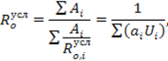 | (5.4)
где - условное сопротивление теплопередаче однородной части фрагмента теплозащитной оболочки здания i-го вида, м²∙ °С/Вт, которое определяют экспериментально или расчетом по формуле
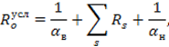 | (5.5)
где α_{в}, α_{н} - коэффициенты теплоотдачи внутренней и наружной поверхности ограждающей конструкции соответственно, Вт/(м²∙ °С), принимают по таблицам 1.1.2 и 1.1.4 Методического пособия к СН РК Тепловая защита зданий;
R_{s} - термическое сопротивление слоя однородной части фрагмента, м2 ∙ °С/Вт, определяемое для невентилируемых воздушных прослоек по таблице 1, для материальных слоев по формуле
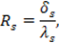 | ((5.6)
δ_{s} - толщина слоя, м;
λ_{s} - теплопроводность материала слоя, Вт/(м ∙ °С), принимаемая по результатам испытаний в аккредитованной лаборатории; при отсутствии таких данных ее оценивают по приложению Г Методического пособия к СН РК Тепловая защита зданий,
5.5 Коэффициент теплотехнической однородности, r, вспомогательная величина, характеризующая эффективность утепления конструкции, определяют по формуле
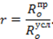 | (5.7)

Таблица 1. Конструкции ограждающие зданий. Характеристики теплотехнических неоднородностей

Толщина воздушной прослойки, м | Термическое сопротивление замкнутой воздушной прослойки, м²∙°С/Вт
Толщина воздушной прослойки, м | горизонтальной при потоке тепла снизу вверх и вертикальной |  | горизонтальной при потоке тепла сверху вниз
Толщина воздушной прослойки, м | при температуре воздуха в прослойке
Толщина воздушной прослойки, м | положительной | отрицательной | положительной | отрицательной
0,01 | 0,13 | 0,15 | 0,14 | 0,15
0,02 | 0,14 | 0,15 | 0,15 | 0,19
0,03 | 0,14 | 0,16 | 0,16 | 0,21
0,05 | 0,14 | 0,17 | 0,17 | 0,22
0,1 | 0,15 | 0,18 | 0,18 | 0,23
0,15 | 0,15 | 0,18 | 0,19 | 0,24
0,2 - 0,3 | 0,15 | 0,19 | 0,19 | 0,24

Примечание -При оклейке одной или обеих поверхностей воздушной прослойки алюминиевой фольгой термическое сопротивление следует увеличивать не менее чем в 2 раза. При этом термическое сопротивление прослойки не должно превышать:
0,4 м²∙ °С/Вт - для воздушной прослойки толщиной 0,02 м;
0,45 м²∙ °С/Вт - для воздушной прослойки толщиной 0,03 м;
0,5 м²∙ °С/Вт - для воздушной прослойки толщиной 0,05 м.
[Методическое пособие к СН РК Тепловая защита зданий 1.2, пункты 1.2.1, 1.2.2, Таблица 1.2.1 и приложение Г].

6 Расчет удельных потерь теплоты через неоднородности ограждающей конструкции

6.1 Удельные потери теплоты, обусловленные каждым элементом, находят сравнением потока теплоты через узел, содержащий элемент, и через тот же узел, но без исследуемого элемента.
Как правило, узел без исследуемого элемента - это однородная конструкция (плоский элемент). На практике не редки случаи, когда узел без исследуемого элемента состоит из нескольких элементов и необязательно плоских. В этом случае, при расчете приведенного сопротивления теплопередаче важно соблюдать следующее правило: элементы конструкции, составлявшие базу при расчете удельных потерь теплоты, должны присутствовать в исследуемой конструкции и их удельные тепловые потери должны быть в полной мере учтены.
6.2 Удельные потери теплоты через линейную теплотехническую неоднородность определяют по результатам расчета двухмерного температурного поля узла конструкций при температуре внутреннего воздуха t_{в}и температуре наружного воздуха t_{н}
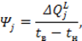 | (6.1)
где - дополнительные потери теплоты через линейную теплотехническую неоднородность j-го вида, приходящиеся на 1 пог. м, Вт/м, определяемые по формуле
(6.2)
где - потери теплоты через расчетную область с линейной теплотехнической неоднородностью j-го вида, приходящиеся на 1 пог. м стыка, являющиеся результатом расчета температурного поля, Вт/м;
Q_{j,1}, Q_{j,2} - потери теплоты через участки однородных частей фрагмента, вошедшие в расчетную область при расчете температурного поля области с линейной теплотехнической неоднородностью j-го вида, Вт/м, определяемые по формулам:
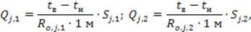 | (6.3)
где S_{j,1}, S_{j,2} - площади однородных частей конструкции, вошедшие в расчетную область при расчете температурного поля, м².
При этом значение S_{j,1} + S_{j,2} равно площади расчетной области при расчете температурного поля.
Ψ_{j} - удельные линейные потери теплоты через линейную теплотехническую неоднородность j-го вида, Вт/(м ∙°С).
6.3 Удельная геометрическая характеристика линейного теплозащитного элемента, l_{j}, м/м², есть отношение суммарной протяженности j-го элемента в исследуемой конструкции, L_{j}, м, к общей площади конструкции А, м².
6.4 Удельные потери теплоты через точечную теплотехническую неоднородность k-го вида определяют по результатам расчета трехмерного температурного поля участка конструкции, содержащего точечную теплотехническую неоднородность, по формуле
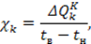 | (6.4)
где - дополнительные потери теплоты через точечную теплотехническую неоднородность k-го вида, Вт, определяемые по формуле
(6.5)
где Q_{k} - потери теплоты через узел, содержащий точечную теплотехническую неоднородность k-го вида, являющиеся результатом расчета температурного поля, Вт;
- потери теплоты через тот же узел, не содержащий точечную теплотехническую неоднородность k-го вида, являющиеся результатом расчета температурного поля, Вт.
6.5 Удельная геометрическая характеристика точечного теплозащитного элемента, n_{k}, 1/м², есть отношение суммарного количества k-х элементов в исследуемой конструкции, N_{k}, м, к общей площади конструкции А, м².
6.6 Результатом расчета температурного поля узла конструкции является распределение температур в сечении узла, в том числе по внутренней и наружной поверхностям.
Поток теплоты через внутреннюю поверхность узла определяют по формуле
(6.6)
Поток теплоты через наружную поверхность узла определяют по формуле
(6.7)
где t_{в}, t_{н} - расчетные температуры внутреннего и наружного воздуха соответственно, °С;
, - осредненные по площади температуры внутренней и наружной поверхностей узла ограждающей конструкции соответственно, °С;
α_{в}, α_{н} - коэффициенты теплоотдачи внутренней и наружной поверхностей узла конструкции соответственно, Вт/(м²∙ °С);
S_{в}, S_{н} - площади внутренней и наружной поверхностей узла ограждающей конструкции, м².
[Методическое пособие к СН РК Тепловая защита зданий 1.2 пункты 1.2.3, 1.2.4]

7 Алгоритм расчета приведенного сопротивления теплопередаче

Рассматривают два основных случая расчета приведенного сопротивления теплопередаче:
а) расчет приведенного сопротивления теплопередаче ограждающей конструкции;
б) подбор элементов проектируемой конструкции, для достижения целевого сопротивления теплопередаче.
7.1 Расчет приведенного сопротивления теплопередаче ограждающей конструкции проводят в нижеприведенной последовательности:
1. Выбирают типовую разбивку на элементы, которую корректируют с учетом особенностей ограждающей конструкции (для стен типовую разбивку следует принимать по приложению А).
2. Для каждого элемента находят удельный геометрический показатель.
3. Для каждого элемента находят удельные потери теплоты по расчетам температурных полей либо по справочным материалам[1].
4. Составляют таблицу 1.2.2 по п. 1.2 Методического пособия к СН РК Тепловая защита зданий.
5. Рассчитывают приведенное сопротивление теплопередаче по формуле (5.1).
7.2 В связи с встречающейся взаимозависимостью теплозащитных элементов, когда изменение свойств одного элемента может вести к изменению свойств другого, подбор элементов конструкции для достижения целевого сопротивления теплопередаче в общем случае проводят итерациями.
Подбор элементов проектируемой ограждающей конструкции, для достижения целевого сопротивления теплопередаче, проводят в нижеприведенной последовательности:
1. Определяют целевое сопротивление теплопередаче ограждающей конструкции здания. Оно должно быть не ниже требуемого в Методическом пособии к СН РК Тепловая защита зданий.
2. Выбирают вид ограждающей конструкции.
3. Выбирают типовую разбивку на элементы, которую корректируют с учетом особенностей ограждающей конструкции (для стен типовую разбивку следует принимать по приложению А).
4. Для каждого элемента находят удельный геометрический показатель.
5. Для каждого элемента определяют источник получения характеристик: расчет температурного поля или справочные материалы (см. сноску к 7.1).
6. Для плоских элементов выбирают толщину утеплителя. Для этого целевое сопротивление теплопередаче конструкции умножают на 1,5 и подбирают конструкцию со значением .

Примечание - В случае, если про конструкцию известно, что она отличается высокой однородностью, можно значение коэффициента 1,5 заменить на значение 1,3. Наоборот, если про конструкцию известно, что она отличается низкой однородностью можно значение коэффициента 1,5 заменить на значение 1,8.

7. Для выбранной толщины утеплителя определяют удельные потери теплоты всех элементов ограждающей конструкции.
8. По таблице 1.2.2 п. 1.2Методического пособия к СН РК Тепловая защита зданий (5.1) проводят расчет приведенного сопротивления теплопередаче.
9. По результатам расчета проводят оценку достижения целевого сопротивления теплопередаче и, при необходимости, корректируют конструктивное решение ограждающей конструкции. Корректировка может заключаться, как в изменении толщины или типа утеплителя, так и в замене наиболее значимых теплозащитных элементов.

Примечание - Как правило, целевое сопротивление может считаться достигнутым, если полученное расчетом приведенное сопротивление теплопередаче не меньше целевого сопротивления теплопередаче и отличается от него не более чем:
на 10 % - для < 3,5 м²∙ °С/Вт,
на 7 % - для 3,5 ≤ < 5 м²∙ °С/Вт,
на 5 % - для 5 ≤ ∙ °С/Вт.

10. В случае изменения характеристик некоторых элементов ограждающей конструкции (особенно толщины утеплителя) оценивают необходимость корректировки теплозащитных характеристик остальных элементов. При необходимости пересчитывают характеристики элементов.
11. Проводят окончательный расчет приведенного сопротивления теплопередаче. Для этого заполняют таблицу 1.2.2 по п.1.2 Методического пособия к СН РК Тепловая защита зданий и применяют формулу (5.1).

Приложение А

Типовая разбивка на теплозащитные элементы основных видов стеновых конструкций.

А.1 Наибольший объем тепловых потерь через ограждающие конструкции приходится на стены. Кроме того, по конструктивным соображениям стены - наиболее (теплотехнически) неоднородны. Для энергоэффективного строительства правильный учет тепловых потерь через стены является первейшей задачей.
А.2 К наиболее распространенным можно отнести стеновые конструкции следующих видов:
железобетонные трехслойные панели;
кладки из блоков легкого, особо легкого и ячеистого бетонов, или крупноформатных камней;
трехслойные стены с эффективным утеплителем и облицовкой из кирпичной кладки;
системы фасадные теплоизоляционные, композиционные с наружными штукатурными слоями (далее - СФТК);
системы наружной теплоизоляции с вентилируемой воздушной прослойкой;
тонкостенные панели (в том числе сэндвич-панели);
витражное и модульное остекление.
А.3 Расчет приведенного сопротивления теплопередаче начинают с разделения ограждающей конструкции на теплозащитные элементы.
Далее для каждого из перечисленных видов стеновых конструкций, приводят типовой набор элементов. Если таблицы с удельными потерями теплоты элемента есть в приложении Г, то приводят ссылку на нужную таблицу.
А.3.1 Железобетонные трехслойные панели
1. гибкие связи или шпонки;
2. стыки панелей;
3. сопряжение с плитой перекрытия или балконной плитой;
4. стыки с оконными блоками;
5. примыкание к цокольному ограждению:
6. углы;
7. стыки с другими видами стеновых конструкций.

Примечание - Железобетонные панели имеют свои конструктивные особенности для каждого завода-изготовителя. Полноценно обобщить их свойства пока не представляется возможным, поэтому удельные теплозащитные характеристики должны рассчитывать параллельно с разработкой панелей и включать в документацию на панель.

А.3.2 Кладки из блоков легкого, особо легкого и ячеистого бетонов, или крупноформатных камней
1. швы кладки, включая армирование (таблицы Г.1 - Г.3);
2. сопряжение е плитой перекрытия или балконной плитой (таблицы Г.5 - Г.10):
3. стыки с оконными блоками (таблицы Г.29 - Г.31);
4. примыкание к цокольному ограждению (таблица Г.39);
5. углы (таблица Г.27);
6. стыки с другими видами стеновых конструкций (при наличии).

Примечание - Расчетный коэффициент теплопроводности материала обычно приводится для кладки с учетом швов. В этом случае учитывать среди теплозащитных элементов швы кладки не следует. Однако, в связи с широким распространением большой номенклатуры камней разной природы, разнообразием кладочных растворов и способов армирования все чаще приводятся характеристики камня. В этом случае следует учитывать швы кладки.

А.3.3 Трехслойные стены с эффективным утеплителем и облицовкой из кирпичной кладки:
1. армирование или связи, проходящие через утеплитель;
2. крепеж утеплителя (при крепеже тарельчатыми анкерами (таблица Г.4);
3. сопряжение с плитой перекрытия или балконной плитой (таблицы Г.11 - Г.16);
4. стыки с оконными блоками (таблицы Г.32 - Г.33);
5. примыкание к цокольному ограждению (таблица Г.40);
6. углы (таблица Г.28);
7. стыки с другими видами стеновых конструкций (при наличии).
А.3.4 Системы фасадные теплоизоляционные, композиционные с наружными штукатурными слоями:
1. крепеж утеплителя (тарельчатый анкер) (таблица Г.4);
2. сопряжение с балконной плитой (таблицы Г.17 - Г.21);
3. стыки с оконными блоками (таблицы Г.33 - Г.35);
4. примыкание к цокольному ограждению (таблица Г.40);
5. углы (таблица Г.28);
6. стыки с другими видами стеновых конструкций (при наличии).
А.3.5 Системы наружной теплоизоляции с вентилируемой воздушной прослойкой
1. крепеж утеплителя (тарельчатый анкер) (таблица Г.4);
2. кронштейны (включая крепление к несущему основанию);
3. металлические противопожарные рассечки;
4. сопряжение с балконной плитой (таблицы Г.17 - Г.21);
5. стыки с оконными блоками;
6. примыкание к цокольному ограждению (таблица Г.40);
7. углы (таблица Г.28);
8. стыки с другими видами стеновых конструкций (при наличии).

Примечание - Большое значение для расчета приведенного сопротивления теплопередаче стен с облицовкой на относе имеют характеристики кронштейнов. Кронштейны часто уникальны для производителя фасадной системы и их характеристики пока не обобщены. Удельные потери теплоты через кронштейны должны определяться на стадии разработки фасадной системы и включать в документацию на фасадную систему, например, в технические свидетельства.

А.3.6 Тонкостенные панели (в том числе сэндвич-панели):
1. армирование или связи, проходящие через утеплитель;
2. крепеж утеплителя или панели в целом (таблица Г.4 в случае тарельчатого анкера);
3. сопряжение с плитой перекрытия или балконной плитой (таблицы Г.22 - Г.23);
4. стыки с оконными блоками (таблицы Г.36 - Г.37);
5. примыкание к цокольному ограждению;
6. стыки с другими видами стеновых конструкций (при наличии).
А.3.7 Стены с внутренним утеплением
1. крепеж утеплителя (таблица Г.4 в случае тарельчатого анкера);
2. сопряжение с плитой перекрытия или балконной плитой (таблицы Г.24 - Г.26);
3. стыки с оконными блоками (таблица Г.38);
4. стыки е другими видами стеновых конструкций (при наличии).
Все типовые разбивки стен сведены в таблицу А.1. В таблице каждый столбец соответствует конкретному виду ограждающей конструкции, а строка определенному теплозащитному элементу. Если данный теплозащитный элемент присутствует в конструкции, в ячейке на месте пересечения стоит знак «+». Если для данного элемента в приложении Г есть значения удельных потерь теплоты, под знаком приводят номера таблиц, в которых они представлены.

Таблица А.1 Типовая разбивка на теплозащитные элементы основных видов стеновых конструкций

Наименование теплозащитного элемента | Железобетонные трехслойные панели | Кладки | Трехслойные стены с эффективным утеплителем и облицовкой из кирпичной кладки | СФТК | Системы наружной теплоизоляции с вентилируемой воздушной прослойкой | Тонкостенные панели (в том числе сэндвич-панели) | Стены с внутренним утеплением
Гибкие связи или шпонки | + |  | +
Тарельчатый анкер |  |  | +  Г.4 | +  Г.4 | +  Г.4 | +  Г.4 | +  Г.4
Кронштейны |  |  |  |  | +
Швы кладок |  | +  Г.1 - Г.3
Сопряжение с перекрытиями и балконами | + | +  Г.5 - Г.10 | +  Г.11 - Г.16 | +  Г.17 - Г.21 | +  Г.17 - Г.21 | +  Г.22 - Г.23 | +  Г.24 - Г.26
Стыки панелей | + |  |  |  |  | +
Стыки с оконными блоками | + | +  Г.29 - Г.31 | +  Г.32 - Г.33 | +  Г.33 - Г.35 | + | +  Г.36 - Г.37 | +  Г.38
Примыкание к цокольному ограждению | + | +  Г.39 | +  Г.40 | +  Г.40 | +  Г.40 | +
Металлические противопожарные рассечки |  |  | + |  | +
Углы | + | +  Г.27 | +  Г.28 | +  Г.28 | +  Г.28

А.4 Не все из перечисленных элементов имеют одинаковое значение. В общественных зданиях могут отсутствовать балконы и лоджии, а значит стыки с балконными плитами. Примыкания к фундаменту оказывают большое влияние только для малоэтажного строительства.
Наиболее распространенными элементами являются примыкания оконных блоков.
Наибольшие удельные потери теплоты имеют стыки с плитами перекрытий и балконными плитами, зоны примыкания колон к ограждающим конструкциям.
При разбивке ограждающих конструкций на элементы сопряжение стен с совмещенным кровельным покрытием (таблицы Г.41 - Г.52) рассматривают как теплозащитный элемент совмещенного кровельного покрытия.

Приложение Б

Пример расчета приведенного сопротивления теплопередаче стены жилого дома[2].

Б.1 Описание конструкции, выбранной для расчета

Стена с СФТК. Фасадную систему монтируют на стену здания, выполненного с каркасом из монолитного железобетона. Наружные стены выполняют из блоков ячеистого бетона толщиной 250 мм. Толщина теплоизоляционного слоя фасада из каменной ваты составляет 120 мм. Штукатурный слой и утеплитель крепят к основанию тарельчатыми анкерами со стальным распорным элементом, доходящим до штукатурного слоя. Высота этажа от пола до пола 3300 мм. Толщина железобетонного перекрытия 200 мм. Плиты балконов и лоджий перфорируют по длине в отношении 1/1 - утепленные пустоты/бетонные перемычки. Толщина оконной рамы 70 мм, рама выдвинута в плоскость утеплителя на 100 мм.
Состав стены (изнутри наружу) представлен в таблице Б.1

Таблица Б.1 Приложение Б

Материал слоя | δ, мм | λ, Вт/(м ∙ °С)
Внутренняя штукатурка | 20 | 0,93
Кладка из блоков ячеистого бетона | 250 | 0,2
Минераловатные плиты | 120 | 0,04
Наружная штукатурка | 6 | I

Б.2 Перечисление элементов составляющих стеновую конструкцию

По приложению А для СФТК характерны следующие элементы:
крепеж утеплителя (тарельчатый анкер);
сопряжение с балконными плитами;
стыки с оконными блоками;
примыкание к цокольному ограждению;
сопряжение с покрытием;
стык с другими видами стеновых конструкций.

Плоский элемент - стена по глади

Среди перечисленных элементов некоторые отсутствуют в стенах рассматриваемого здания или оказывают несущественное влияние. Примыкание к цокольному ограждению утеплено таким образом, что дополнительные тепловые потери не возникают.
Здание включает восемь выпуклых углов и четыре вогнутых. В соответствии с таблицей Г.27 удельные потери теплоты углов практически полностью компенсируются. Суммарно на 1 м высоты здания приходятся удельные потери теплоты по углам равные 0,044 Вт/(м ∙ °С). Так как удельный геометрический показатель углов мал (примерно 0,014 м/м²), влияние углов далее не принимают во внимание. Стыки с другими видами стеновых конструкций отсутствуют. Оставшиеся элементы подробно описаны ниже:
плоский элемент 1 - кладка из блоков ячеистого бетона, утепленная снаружи слоем минераловатных плит, с облицовкой тонким слоем штукатурки;
линейный элемент 1 - стык балконной плиты со стеной;
линейный элемент 2 - примыкание оконного блока к стене;
точечный элемент 1 - тарельчатый анкер.
Таким образом, в рассматриваемом фрагменте ограждающей конструкции один вид плоских, два вида линейных и один вид точечных элементов.

Б.3 Геометрические характеристики элементов

Весь фасад здания, включая светопроемы, имеет общую площадь 2740 м². Фасад содержит следующие светопроемы: размером 2400×2200 мм (окно с балконной дверью) - 50 шт, 2400×1800 мм - 50 шт, 1200×1800 мм - 60 шт, 1200×1200 мм - 12 шт. Суммарная площадь светопроемов 597 м².
Площадь поверхности фрагмента ограждающей конструкции для расчета составляет:
А = 2740 - 597 = 2143 м².
Суммарная протяженность балконных плит на фасаде составляет 275 м. Удельная геометрическая характеристика равна:
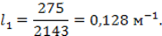
Общая длина оконных откосов определяется по экспликации оконных проемов и равна:
L₂ = (2 ∙ 2,4 + 2 ∙ 2,2) ∙ 50 + (2 ∙ 2,4 + 2 ∙ 1,8) ∙ 50 + (2 ∙ 1,2 + 2 ∙ 1,8) ∙ 60 + (2 ∙ 1,2 + 2 ∙ 1,2) ∙ 12 = 1298 м.
Длина откосов, приходящаяся на 1 м² площади фрагмента, равна:
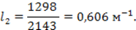
Среднее число тарельчатых анкеров - 10 шт. на 1 м² площади стены.

Б.4 Расчет удельных потерь теплоты, обусловленных элементами

Для плоского элемента теплозащитные характеристики определяют по формулам (5.5), (5.2):
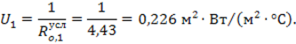
Удельные потери теплоты линейного элемента 1 принимают по таблице Г.18. Так как толщина плиты перекрытия не соответствует приведенным в таблице значениям, Ψ₁ находят интерполяцией.
Для рассматриваемого элемента R_{ут} = 3,0 м²∙ °С/Вт, λ_{Б} = 0,2 Вт/(м ∙ °С). Соответствующие этим параметрам удельные потери теплоты:
толщина перекрытия 160 мм - Ψ₁₆₀ = 0,346 Вт/(м ∙ °С);
толщина перекрытия 210 мм - Ψ₂₁₀ = 0,429 Вт/(м ∙ °С).
Удельные потери теплоты теплозащитного элемента Ψ₁ = 0,412 Вт/(м ∙ °С).
Удельные потери теплоты линейного элемента 2 принимают по таблице Г.34.
Для рассматриваемого элемента R_{ут} = 3,0 м²∙ °С/Вт, λ₀ = 0,2 Вт/(м ∙ °С), d_{н} = 20 мм. Соответствующие этим параметрам удельные потери теплоты Ψ₂ = 0,092 Вт/(м ∙ °С).н
Для точечного элемента 1 удельные потери теплоты принимают по таблице Г.4.
Рассматриваемому элементу соответствует первая строка таблицы, удельные потери теплоты χ₁ = 0,006 Вт/°С.
Таким образом, определены все удельные потери теплоты, обусловленные всеми элементами в рассматриваемом фрагменте ограждающей конструкции.

Б.5 Расчет приведенного сопротивления теплопередаче стены

Данные расчетов сведены в таблицу Б.2 в соответствии пунктом 1.2 Методического пособия к СН РК Тепловая защита зданий.

Таблица Б.2

Элемент конструкции | Удельный геометрический показатель | Удельные потери теплоты, Вт/(м²∙°С) | Удельный поток теплоты, обусловленный элементом, Вт/(м²∙ °С) | Доля общего потока теплоты через фрагмент, %
Плоский элемент 1 | а = 1 м²/м² | U₁ = 0,226 | U₁a₁ = 0,226 | 57,2
Линейный элемент 1 | l₁ = 0,128 м/м² | Ψ₁ = 0,412 | Ψ₁l₁ = 0,053 | 13,4
Линейный элемент 2 | l₂ = 0,606 м/м² | Ψ₂ = 0,092 | Ψ₂l₂ = 0,056 | 14,2
Точечный элемент 1 | n₁ = 101/м² | χ₁ = 0,006 | χ₁l₁ = 0,06 | 15,2
Итого |  |  | l/R^{пр} = 0,395 | 100

Приведенное сопротивление теплопередаче фрагмента ограждающей конструкции рассчитывают по формуле (5.1)
Коэффициент теплотехнической однородности, определенный по формуле (5.7), равен:
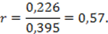
Как видно из таблицы Б.2 потери теплоты, связанные непосредственно с фасадной системой в приведенной конструкции, составляют 15 %. Относительно низкая однородность стены связана с неоптимальным выбором узлов стыка балконной плиты со стеной, оконных откосов и тарельчатого анкера, на которые приходится 43 % потерь теплоты через конструкцию.
Если задаться целью, повысить приведенное сопротивление теплопередаче стены за счет повышения ее теплотехнической однородности, то необходимо выбрать более эффективные решения узла стыка балконной плиты со стеной, оконного откоса или тарельчатого анкера.
Для улучшения теплозащитных характеристик стены перфорацию в узле стыка балконной плиты со стеной заменяют на закладные несущие теплоизоляционные элементы (НТЭ) типа, описанного в таблице Г.21. Также примыкание оконного блока к стене изменяется за счет сдвига оконного блока так, что он располагается сразу за утеплителем, характеристики узла принимают по таблице Г.33. Нахлест утеплителя остается равным 20 мм. Тарельчатый анкер заменяют на тарельчатый анкер с термоголовой более 70 мм, характеристики элемента принимают по таблице Г.4.
Данные расчетов сведены в таблицу Б.3 в соответствии с пунктом 1.2 Методического пособия к СН РК Тепловая защита зданий.

Таблица Б.3

Элемент конструкции | Удельный геометрический показатель | Удельные потери теплоты, Вт/(м² ∙°С) | Удельный поток теплоты, обусловленный элементом, Вт/(м²∙ °С) | Доля общего потока теплоты через фрагмент, %
Плоский элемент 1 | а = 1 м²/м² | U₁ = 0,226 | U₁a₁ = 0,226 | 81,6
Линейный элемент 1 | l₁ = 0,129 м/м² | Ψ₁ = 0,164 | Ψ₁l₁ = 0,021 | 7,6
Линейный элемент 2 | l₂ = 0,61 м/м² | Ψ₂ = 0,033 | Ψ₂l₂ = 0,02 | 7,2
Точечный элемент 1 | n₁ = 101/м² | χ₁ = 0,001 | χ₁l₁ = 0,01 | 3,6
Итого |  |  | l/R^{пр} = 0,277 | 100

Приведенное сопротивление теплопередаче фрагмента ограждающей конструкции рассчитывают по формуле (5.1)
Коэффициент теплотехнической однородности, определенный по формуле (5.7), равен:
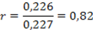
Принятое выше изменение узлов конструкции позволило в два с половиной раза снизить дополнительные тепловые потери. Причем, в конечной конструкции на потери теплоты, связанные непосредственно с фасадной системой, приходится лишь 3,6 %.

Приложение В

Пример подбора теплозащитных элементов стены для достижения целевого сопротивления теплопередаче.

В.1 Описание конструкции, выбранной для расчета

Стена - кладка из блоков полистиролбетона с наружной облицовкой кирпичом. Состав стены (изнутри наружу) представлен в таблице В.1:

Таблица В.1

Материал слоя | δ, мм | λ, Вт/(м ∙ °С)
Внутренняя штукатурка | 20 | 0,93
Кладка из блоков полистиролбетона | - | 0,14
Кладка из облицовочного кирпича | 120 | 0,64

Толщину кладки из блоков полистиролбетона определяют расчетом. Расчетная теплопроводность данной кладки взята по материалам производителя для принятых по конструктивным соображениям растворных швов и армирования.
Целевое сопротивление теплопередаче принято равным 2,5 (м²∙ °С)/Вт, что потребовалось для выполнения требования к удельной характеристике расхода тепловой энергии на отопление и вентиляцию в разделе «Энергоэффективность».

В.2 Перечисление элементов составляющих ограждающую конструкцию

По приложению А для кладки из блоков легкого, особо легкого и ячеистого бетона характерны следующие элементы:
швы кладки, включая армированные;
сопряжение с плитами перекрытий или балконными плитами:
стыки с оконными блоками;
примыкание к цокольному ограждению;
сопряжение с покрытием:
стык с другими видами стеновых конструкций.

Плоский элемент - стена по глади

Среди перечисленных выше элементов некоторые отсутствуют в выбранной для расчетов конструкции. В этом случае швы кладки и армирование уже учтены в теплопроводности кладки. Балконные плиты отсутствуют, так как это общественное здание и по проекту балконы не предусмотрены. В узле примыкания стен к цокольному ограждению отсутствуют дополнительные теплопотери вследствие особенностей утепления узла. Стык с другими видами стен отсутствует. Остальные элементы описаны ниже:
плоский элемент - кладка из блоков полистиролбетона с наружной облицовкой кирпичом;
линейный элемент 1 - стык стены с плитой перекрытия (плита перекрытия толщиной 200 мм перфорирована в соотношении пустоты/бетонные перемычки 3/1);
линейный элемент 2 - стык стены с оконным блоком (рама толщиной 80 мм, кирпичная кладка установлена с зубом 60 мм).

В.3 Геометрические характеристики элементов

Весь фасад здания, включая светопроемы, имеет общую площадь 2740 м2. Фасад содержит следующие светопроемы: 2400×2000 мм - 80 шт, 1200×2000 мм - 80 шт, 1200×1200 мм - 24 шт. Суммарная площадь светопроемов - 611 м².
Площадь поверхности фрагмента ограждающей конструкции для расчета составляет:
А = 2740 - 611 = 2129 м².
Суммарная протяженность торцов перекрытий на фасаде составляет 822 м. Удельная геометрическая характеристика равна
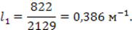
Общую длину проекции оконного откоса определяют по экспликации оконных проемов:
L₂ = (2 ∙ 2,4 + 2 ∙ 2,0) ∙ 80 + (2 ∙ 1,2 + 2 ∙ 2,0) ∙ 80 + (2 ∙ 1,2 + 2∙ 1,2) ∙ 24 = 1331 м.
Длина проекции откосов, приходящаяся на 1 м² площади фрагмента равна
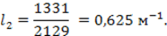

В.4 Удельные потери теплоты линейных элементов выбирают по приложению Г

Для плоского элемента подбирают толщину утеплителя (кладка из полистиролбетонных блоков), позволяющую получить условное сопротивление теплопередаче близкое к 1,5R_{ц}.
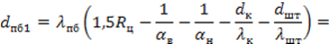
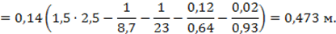
Толщина кладки из блоков полистиролбетона может изменяться только ступенчато с округлением в большую сторону. В настоящем случае ближайшая возможная толщина кладки 500 мм. Условное сопротивление теплопередаче стены с кладкой толщиной 500 мм составляет 3,94 м²∙ °С/Вт.
В.5 Удельные потери теплоты через стык стены с плитой перекрытия не присутствуют в явном виде в таблицах приложения Г. Их находят интерполяцией по данным нескольких случаев, приведенных в таблице Г.7. Отличия заключаются в двух параметрах: теплопроводности кладки и толщине перекрытия. Для простоты и наглядности изложения интерполяцию проводят последовательно сначала по одному, а затем по второму параметру. Точки, между которыми проводят интерполяцию, сведены в таблицу В.2.

Таблица В.2

 | λ₀ = 0,1 | λ₀ = 0,18 | λ₀ = 0,14
d_{н} = 160 мм | 0,195 | 0,175 | 0,185
d_{н} = 210 мм | 0,247 | 0,221 | 0,234

По второму и третьему столбцу таблицы вычисляют значения четвертого столбца, соответствующие теплопроводности кладки, применяемой в проекте.
Интерполяцией значений из четвертого столбца находят искомые удельные тепловые потери стыка стены и плиты перекрытия, для толщины перекрытия 200 мм
Ψ₁ = 0,224 Вт/(м ∙ °С).
Удельные потери теплоты стыка стены с оконным блоком также находят интерполяцией, но по одному параметру - теплопроводности кладки. Значения удельных потерь теплоты берут из таблицы Г.30.
Ψ₂ = 0,068 Вт/(м ∙ °С).

В.6 Расчет приведенного сопротивления теплопередаче стены

Результаты расчетов, сведены в таблицу В.3 в соответствии с пунктом 1.2 Методического пособия к СН РК Тепловая защита зданий.

Таблица В.3

Элемент конструкции | Удельный геометрический показатель | Удельные потери теплоты, Вт/(м² ∙°С) | Удельный поток теплоты, обусловленный элементом, Вт/(м²∙ °С) | Доля общего потока теплоты через фрагмент, %
Плоский элемент 1 | а = 1 | U = 0,254 | U₁a₁ = 0,254 | 66,3
Линейный элемент 1 | l₁ = 0,386 | Ψ₁ = 0,224 | Ψ₁l₁ = 0,0865 | 22,6
Линейный элемент 2 | l₂ = 0,625 | Ψ₂ = 0,068 | Ψ₂l₂ = 0,0425 | 11,1
Итого |  |  | 1/R^{пр} = 0,383 | 100

Приведенное сопротивление теплопередаче фрагмента ограждающей конструкции рассчитывают по формуле (5.1)
Целевое сопротивление теплопередаче достигнуто с небольшим превышением целевой установки - доработка конструкции не требуется.

Приложение Г

Таблицы расчетных значений удельных потерь теплоты через неоднородности ограждающих конструкций.

В настоящем приложении собраны обработанные данные расчетов температурных полей ряда типовых решений узлов стыка различных ограждающих конструкций или распространенных теплопроводных включений.
Во всех таблицах представлены удельные потери теплоты Ψ, Вт/(м ∙ °С), или χ, Вт/°С. Конкретный вид уточняется перед таблицей.
Как правило, плоские элементы представляют собой участки конструкции, характеристики которых рассчитывают по формулам (5.2), (5.5), (5.6).
Элементы, не вошедшие в таблицы, как правило, уникальны и их характеристики на данный момент не поддаются обобщению. В большинстве случаев это элементы крепежа (гибкие связи, анкеры, кронштейны и т.п.) или узлы заводского производства, в первую очередь панельного домостроения. Их характеристики должны быть известны производителю и поставщику изделий, удельные потери теплоты должны быть включены в технические свидетельства на продукцию или альбомы типовых узлов.
Расчет температурного поля конкретного узла обладает большей точностью и результаты такого расчета предпочтительны по сравнению со справочными материалами.
Материал приложения упорядочен по типу узлов. В рамках каждого подраздела приводят характеристики одного и того же узла для различного выбора стен, с вариацией основных, влияющих на тепловые потери параметров.
В приложении представлены следующие группы узлов:
швы кладки из блоков особо легкого и ячеистого бетона (таблицы Г.1 - Г.3);
тарельчатый анкер в СФТК и системах наружной теплоизоляции с вентилируемой воздушной прослойкой (таблица Г.4);
сопряжения плит перекрытия со стенами (таблицы Г.5 - Г.26);
углы стен (таблицы Г.27 - Г.28);
примыкания оконных блоков к стене (таблицы Г.29 - Г.38);
примыкание стен к фундаменту (таблицы Г.39 - Г.40);
сопряжения стен с совмещенным кровельным покрытием (таблицы Г.41 - Г.52);
узлы кровли (таблицы Г.53 - Г.62).
Каждый узел сопровождается описанием, перечислением основных, влияющих на тепловые потери, параметров и основных особенностей.
В случаях, когда характеристики узла зависят от величины утепления, в качестве варьируемого параметра выбирают термическое сопротивление утеплителя. Таким образом, при наличии в конструкции двух и более подряд идущих слоев утеплителя (с близкими теплопроводностями) можно применять значения, приведенные в таблицах приложения Г, используя суммарное термическое сопротивление слоев утеплителя. Это относится к фасадным утеплителям двойной плотности, послойному утеплению МВП и пенополистиролом в фасадах и на кровлях, к внутреннему утеплению в несколько слоев с воздушной прослойкой.
Большая протяженность нашей страны, разнообразие климатических зон и экономических ситуаций, приводят к огромному разнообразию возможных решений одного и того же узла. Охватить точными расчетами все возможные варианты не представляется возможным. В связи с этим при составлении укрупненных таблиц с расчетными характеристиками приходится выбирать между наиболее широким охватом и большей точностью результатов.
В настоящем приложении принят умеренный компромисс между точностью и охватом вариантов. При использовании таблиц значения большинства характеристик конструкций попадают в промежутки между значениями, приведенными в таблице, и их находят интерполяцией. Ряд мелких деталей конструкций неизбежно не совпадают, что остается незамеченным. При дальнейшей реализации на стройке конструкция претерпит ряд искажений. Все эти факторы не позволяют рассчитывать на высокую точность применения, поэтому повышать точность в ущерб охвату узлов, признано не целесообразным.
Для компенсации погрешности расчетов, в приводимые ниже данные внесен небольшой (несколько процентов) коэффициент запаса. Коэффициент запаса внесен не в конечный результат, а во входные данные для расчета температурных полей, из неопределенности которых в первую очередь и появлялась погрешность расчетов. В связи с этим коэффициент запаса неодинаков для различных узлов конструкции[3].
Приведенные ниже таблицы предназначены для помощи проектировщикам при расчете приведенного сопротивления теплопередаче ограждающих конструкций. Также приведенные таблицы могут быть использованы экспертами для оценки предоставляемых данных.

Г.1 Швы кладки из блоков легкого, особо легкого и ячеистого бетонов

Данный тип узлов следует учитывать для всех кладок, в которых кладка выполняет теплозащитные функции. Ниже приведены таблицы значений удельных потерь теплоты для кладочных швов в кладках из легкого, особо легкого и ячеистого бетонов. Табличные значения пригодны для любых однородных камней рассматриваемой в настоящем приложении теплопроводности. Для многопустотных или щелевых камней значения, приведенные в таблицах, не применимы из-за отличающегося характера теплопереноса.
Как правило, кладочные швы не промерзают.
Удельный геометрический показатель этого элемента весьма велик и на практике колеблется в пределах от 2 до 10 м/м². Поэтому, несмотря на малые значения удельных потерь теплоты, элемент обязателен для учета.

В случае армирования шва металлической сеткой или связями, проходящими сквозь кладку, при использовании таблиц Г.1 - Г.3 следует принимать эквивалентный коэффициент теплопроводности шва, определяемый по формуле (Г.1)
(Г.1)
где - средняя площадь сечения связей, приходящихся на 1 пог. м сечения шва (учитываются только связи, перпендикулярные к плоскости стены), м²/м;
d_{шва} - толщина растворного шва, м;
λ_{св} - теплопроводность материала связи, Вт/(м ∙ °С).
В случае искривления (удлинения) шва за счет перевязки кладки или иных мероприятий значения удельных потерь теплоты принимают по таблицам Г.1 - Г.3 с заменой толщины кладки на эффективную длину шва.
На рисунке Г.1 показана схема узла расположения растворного шва.
Параметры, влияющие на потери теплоты через узел:
толщина кладки d_{кл}, мм;
теплопроводность камня λ_{кам}, Вт/(м ∙ °С);
толщина растворного шва d_{шва}, мм;
теплопроводность раствора λ_{рас}, Вт/(м ∙ °С);
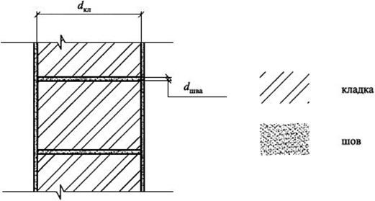
Рисунок Г.1 - Схема узла прохождения растворного шва
Удельные потери теплоты в таблицах Г.1 - Г.3 могут использоваться для расчета приведенного сопротивления теплопередаче стен, состоящих из кладки, оштукатуренной с обеих сторон, и из кладки с облицовкой кирпичом.

Таблица Г.1 Удельные потери теплоты Ψ, Вт/(м ∙ °С), для шва кладки. d_{шва} = 2 мм

 | λ_{рас} = 0,2 | λ_{рас} = 0,7 | λ_{рас} = 2,0 | λ_{рас} = 0,2 | λ_{рас} = 0,7 | λ_{рас} = 2,0
 | d_{кл} = 200 мм |  |  | d_{кл} = 300 мм
λ_{кам} = 0,08 | 0,001 | 0,006 | 0,017 | 0,001 | 0,004 | 0,012
λ_{кам} = 0,15 | 0 | 0,005 | 0,014 | 0 | 0,004 | 0,01
λ_{кам} = 0,3 | 0 | 0,003 | 0,011 | 0 | 0,002 | 0,008
 | d_{кл} = 400 мм |  |  | d_{кл} = 600 мм
λ_{кам} = 0,08 | 0,001 | 0,003 | 0,01 | 0,001 | 0,002 | 0,007
λ_{кам} = 0,15 | 0 | 0,002 | 0,008 | 0 | 0,002 | 0,006
λ_{кам} = 0,3 | 0 | 0,002 | 0,007 | 0 | 0,001 | 0,005

Таблица Г.2Удельные потери теплоты Ψ, Вт/(м ∙ °С), для шва кладки. d_{шва} = 8 мм

 | λ_{рас} = 0,2 | λ_{рас} = 0,7 | λ_{рас} = 2,0 | λ_{рас} = 0,2 | λ_{рас} = 0,7 | λ_{рас} = 2,0
 | d_{кл} = 200 мм |  |  | d_{кл} = 300 мм
λ_{кам} = 0,08 | 0,004 | 0,02 | 0,057 | 0,003 | 0,015 | 0,041
λ_{кам} = 0,15 | 0,002 | 0,015 | 0,048 | 0,001 | 0,012 | 0,037
λ_{кам} = 0,3 | -0,002 | 0,008 | 0,037 | -0,001 | 0,007 | 0,03
 | d_{кл} = 400 мм |  |  | d_{кл} = 600 мм
λ_{кам} = 0,08 | 0,003 | 0,012 | 0,034 | 0,002 | 0,008 | 0,024
λ_{кам} = 0,15 | 0,001 | 0,01 | 0,031 | 0,001 | 0,007 | 0,022
λ_{кам} = 0,3 | -0,001 | 0,006 | 0,026 | -0,001 | 0,005 | 0,019

Таблица Г.3 Удельные потери теплоты Ψ, Вт/(м ∙ °С), для шва кладки. d_{шва} = 20 мм

 | λ_{рас} = 0,2 | λ_{рас} = 0,7 | λ_{рас} = 2,0 | λ_{рас} = 0,2 | λ_{рас} = 0,7 | λ_{рас} = 2,0
 | d_{кл} = 200 мм |  |  | d_{кл} = 300 мм
λ_{кам} = 0,08 | 0,011 | 0,048 | 0,117 | 0,008 | 0,035 | 0,091
λ_{кам} = 0,15 | 0,004 | 0,039 | 0,105 | 0,003 | 0,03 | 0,083
λ_{кам} = 0,3 | -0,005 | 0,024 | 0,081 | -0,004 | 0,019 | 0,067
 | d_{кл} = 400 мм |  |  | d_{кл} = 600 мм
λ_{кам} = 0,08 | 0,006 | 0,029 | 0,076 | 0,004 | 0,02 | 0,054
λ_{кам} = 0,15 | 0,002 | 0,025 | 0,07 | 0,001 | 0,017 | 0,051
λ_{кам} = 0,3 | -0,003 | 0,017 | 0,059 | -0,002 | 0,013 | 0,045

Примечание - Как видно из Г.1 - Г.3 для всех вариантов кладки, кроме кладки на теплом клее, влияние швов очень существенно и при развитом армировании может стать определяющим в данной конструкции.

Г.2 Тарельчатый анкер в СФТК и системах наружной теплоизоляции с вентилируемой воздушной прослойкой

Данный тип узлов следует учитывать для СФТК и систем наружной теплоизоляции с вентилируемой воздушной прослойкой.
Удельный геометрический показатель данного элемента весьма велик и на практике колеблется в пределах от 5 до 12 шт/м². Поэтому, даже при малых значениях удельных потерь теплоты, тарельчатый анкер обязателен для учета.
На рисунке Г.2 приведена схема узла, принятого для расчета.
Параметр, влияющий на потери теплоты через узел:
расстояние от края стального распорного элемента до тарелки дюбеля L₁, мм.
Значения удельных потерь теплоты, приведенные в таблице Г.4, применимы для тарельчатого анкера с металлическим распорным элементом диаметром не более 5 мм.
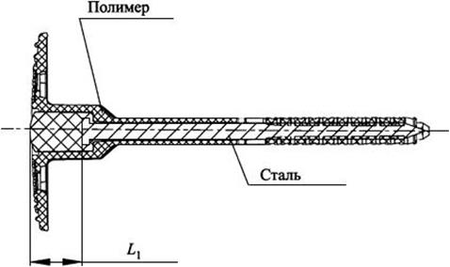
Рисунок Г.2 - Схема тарельчатого анкера

Таблица Г.4 Удельные потери теплоты χ, Вт/°С, для тарельчатого анкера

 | χ, Вт/°С
L₁ ≤ 2 мм | 0,006
2 < L₁ ≤ 6 мм | 0,005
6 < L₁ ≤ 11 мм | 0,004
11 <L₁ ≤ 16 мм | 0,003
16 < L₁ ≤ 24 мм | 0,0025
24 < L₁ ≤ 40 мм | 0,002
40 < L₁ ≤ 70 мм | 0,0015
70 мм < L₁ | 0,001

Г.3 Сопряжение плит перекрытия со стеной

Выбранный тип узлов следует учитывать при расчете приведенного сопротивления теплопередаче, только если плита перекрытия или связанные с ней несущие элементы пересекают утеплитель. В этом случае данный тип узлов является наиболее мощным «мостиком холода» для подавляющего большинства ограждающих конструкций.
Для снижения тепловых потерь через стыки, плиты перекрытия перфорируют, применяют закладные несущие теплоизоляционные элементы (далее - НТЭ) или проводят иные теплозащитные мероприятия. Для эффективности теплозащитных мероприятий важно, чтобы перфорация, НТЭ или ее аналог по расположению совпадали с расположением слоя наиболее эффективного утеплителя в стене. В противном случае происходит огибание тепловым потоком перфорации, НТЭ или аналога по материалам стены.
Современные требования по тепловой защите стеновых конструкций, как правило, выполняют с применением эффективных теплоизоляционных материалов с низкой теплопроводностью. В таких конструкциях узлы без перфорации плиты перекрытия, НТЭ или иных мероприятий по тепловой защите недопустимы к применению. Значения удельных потерь теплоты для таких узлов включены в таблицы, для сведения экспертов и научных работников.
Для сопряжений с плитой перекрытия минимальные температуры на внутренней поверхности стены зависят в первую очередь от толщины стены и наличия перфорации, НТЭ, или иных теплозащитных мероприятий. Как правило, промерзание узлов данного вида практически не происходит. Опасность промерзания возможна в трех случаях:
а) отсутствует перфорация плиты перекрытия или НТЭ;
б) общая толщина стены менее 300 мм;
в) расположение перфорация, НТЭ или аналога не совпадает со слоем утеплителя в конструкции стены.
В вышеперечисленных случаях промерзание может происходить, хотя и редко. В связи с этим необходимо проводить отдельную проверку перечисленных узлов.
В настоящем разделе предполагается, что плита перекрытия перфорируется в соответствии со схемой, приведенной на рисунке Г.3. Важными параметрами, характеризующими перфорацию, являются: отношение длины термовкладышей к расстоянию между ними а/b, в соответствии с обозначениями на рисунке Г.3, и толщина перфорируемого слоя или термовкладыша d_{T}. Далее отношение длины термовкладышей к расстоянию между ними приведено в безразмерном виде. Например, перфорация 3/1 обозначает, что а/b = 3/1.
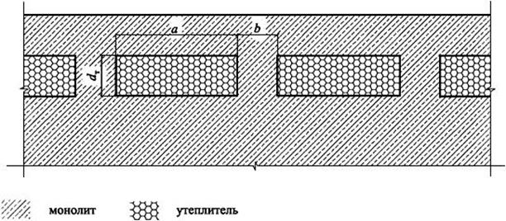
Рисунок Г.3 - Схема перфорации плиты перекрытия
Рассмотрены также варианты применения закладных изделий заводского изготовления, схемы которых приведены на рисунках в таблицах Г.10, Г.15, Г.16, Г.21.
Удельный геометрический показатель сопряжения плиты перекрытия со стеной на практике колеблется в пределах от 0 до 0,6 м/м². Для предварительной оценки эффективности различных решений узла далее будет использоваться наиболее распространенная удельная протяженность 0,4 м/м² для кладок и трехслойных стен и 0,12 м/м² для вентилируемых и штукатурных фасадов.

Кладка из блоков легкого, особо легкого и ячеистого бетонов, или крупноформатных камней с облицовкой кирпичом

Параметры, влияющие на потери теплоты через узел:
толщина кладки d_{кл}, мм;
теплопроводность камня λ_{кам}, Вт/(м ∙ °С);
перфорация плиты перекрытия или применение НТЭ;
эффективная толщина плиты перекрытия d_{п}, мм.
Толщина перфорации 160 мм.

Таблица Г.5 Удельные потери теплоты Ψ, Вт/(м ∙ °С), для узла сопряжения плиты перекрытия со стеной. Кладка из блоков легкого, особо легкого и ячеистого бетонов, или крупноформатных камней с облицовкой кирпичом. Без перфорации

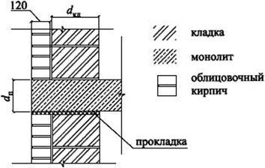 | d_{п} = 160 мм
 |  | λ_{кам} = 1 | λ_{кам} = 0,18 | λ_{кам} = 0,32
 | d_{кл} = 200 | 0,567 | 0,508 | 0,431
 | d_{кл} = 300 | 0,488 | 0,442 | 0,381
 | d_{кл} = 500 | 0,376 | 0,350 | 0,304
 | d_{п}= 210 мм
 | d_{кл} = 200 | 0,700 | 0,627 | 0,535
 | d_{кл} = 300 | 0,608 | 0,552 | 0,477
 | d_{кл} = 500 | 0,474 | 0,442 | 0,385
Примечания:
1. Плита перекрытия без перфорации или иного теплозащитного мероприятия приводит к низким температурам на внутренней поверхности стены и неэффективным потерям тепловой энергии. Среди приведенных в таблице вариантов узла половина промерзает в типовых условиях.
2. Для рассмотренных вариантов узла максимально достижимое целевое сопротивление теплопередаче 2,5 м²∙°С/Вт.
3. В настоящей таблице приведен узел, который используют только в качестве базы интерполяции для расчета значений Ψ.

Таблица Г.6 - Удельные потери теплоты Ψ, Вт/(м ∙ °С), для узла сопряжения плиты перекрытия со стеной. Кладка из блоков легкого, особо легкого и ячеистого бетонов или крупноформатных камней е облицовкой кирпичом. Перфорация 1/1

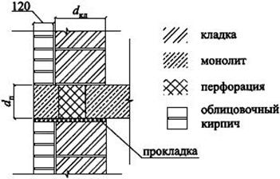 | d_{п} = 160 мм
 |  | λ_{кам} = 0,1 | λ_{кам} = 0,18 | λ_{кам} = 0,32
 | d_{кл} = 200 | 0,323 | 0,269 | 0,202
 | d_{кл} = 300 | 0,308 | 0,265 | 0,208
 | d_{кл} = 500 | 0,268 | 0,244 | 0,202
 | d_{п} = 210 мм
 | d_{кл} = 200 | 0,408 | 0,342 | 0,258
 | d_{кл} = 300 | 0,39 | 0,335 | 0,267
 | d_{кл} = 500 | 0,341 | 0,31 | 0,258
Примечания:
1. Даже сравнительно небольшая перфорация плиты перекрытия, использованная в узлах, приводит к уменьшению удельных тепловых потерь через узел в среднем в 1,5 раза и практически исключает промерзание в стандартных условиях. Опасность промерзания сохраняется только для стен с толщиной кладки 200 мм и теплопроводностью камня 0,1 Вт/(м∙°С),
2. Для рассмотренных вариантов узла максимально достижимое в разумных конструкциях целевое сопротивление теплопередаче 2,9 м²∙°С/Вт.

Таблица Г.7Удельные потери теплоты Ψ, Вт/(м ∙ °С), для узла сопряжения плиты перекрытия со стеной. Кладка из блоков легкого, особо легкого и ячеистого бетонов или крупноформатных камней с облицовкой кирпичом. Перфорация 3/1

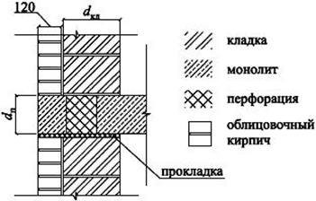 | d_{п} = 160 мм
 |  | λ_{кам} = 0,1 | λ_{кам} = 0,18 | λ_{кам} = 0,32
 | d_{кл} = 200 | 0,188 | 0,138 | 0,077
 | d_{кл} = 300 | 0,198 | 0,158 | 0,111
 | d_{кл} = 500 | 0,195 | 0,175 | 0,14
 | d_{п} = 210 мм
 | d_{кл} = 200 | 0,24 | 0,177 | 0,1
 | d_{кл} = 300 | 0,252 | 0,202 | 0,14
 | d_{кл} = 500 | 0,247 | 0,221 | 0,173
Примечания:
1. Соотношение пустоты/бетонные перемычки 3/1 - типовое для современного строительства. Оно эффективней, чем соотношение пустот 1/1, примерно в 1,5 раза и позволяет достигать минимально допустимые значения приведенного сопротивления теплопередаче в большинстве практически важных случаев. Опасность промерзания практически отсутствует.
2. Выбранный тип перфорации вполне эффективен для стен с целевым сопротивлением теплопередаче до 3,0 м²∙°С/Вт. Максимально достижимое в разумных конструкциях целевое сопротивление теплопередаче 3,3 м²∙°С/Вт.
3. Для перспективных энергоэффективных конструкций рассмотренное решение узла может оказаться недостаточным. Дальнейшие меры по снижению тепловых потерь через выбранный элемент могут заключаться в дальнейшем усилении перфорации или в увеличении толщины перфорируемого слоя, или в переходе к принципиально иным теплозащитным мероприятиям, например, НТЭ. В таблицах Г.8 - Г.10 приведены значения, позволяющие сравнивать эффективность различных изменений перфорации плиты перекрытия и применения НТЭ.

Таблица Г.8 Удельные потери теплоты Ψ, Вт/( м ∙ °С), для узла сопряжения плиты перекрытия со стеной. Кладка из блоков легкого, особо легкого и ячеистого бетонов или крупноформатных камней с облицовкой кирпичом. Перфорация 5/1

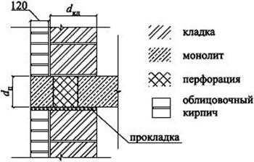 | d_{п} = 160 мм
 |  | λ_{кам} = 0,1 | λ_{кам} = 0,18 | λ_{кам} = 0,32
 | d_{кл} = 200 | 0,133 | 0,085 | 0,029
 | d_{кл} = 300 | 0,152 | 0,115 | 0,069
 | d_{кл} = 500 | 0,164 | 0,146 | 0,113
 | d_{п} = 210 мм
 | d_{кл} = 200 | 0,173 | 0,110 | 0,037
 | d_{кл} = 300 | 0,194 | 0,146 | 0,085
 | d_{кл} = 500 | 0,205 | 0,181 | 0,138
Примечания:
1. Как видно из таблицы дальнейшее наращивание перфорации все слабее и слабее сказывается на удельных потерях теплоты. Рассмотренный уровень перфорации (5/1) вполне достаточен для эффективного обеспечения целевых сопротивлений теплопередаче.
2. Максимально достижимое в разумных конструкциях целевое сопротивление теплопередаче 3,5 м²∙°С/Вт.

Г.9 Удельные потери теплоты Ψ, Вт/(м ∙ °С), для узла сопряжения плиты перекрытия со стеной. Кладка из блоков легкого, особо легкого и ячеистого бетонов или крупноформатных камней с облицовкой кирпичом. Перфорация 3/1, толщина перфорации увеличена до 220 мм

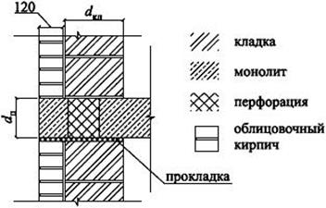 | d_{п} = 160 мм
 |  | λ_{кам} = 0,1 | λ_{кам} = 0,18 | λ_{кам} = 0,32
 | d_{кл} = 200 | 0,169 | 0,119 | 0,058
 | d_{кл} = 300 | 0,171 | 0,131 | 0,081
 | d_{кл} = 500 | 0,174 | 0,154 | 0,117
 | d_{п}= 210 мм
 | d_{кл} = 200 | 0,217 | 0,154 | 0,075
 | d_{кл} = 300 | 0,221 | 0,169 | 0,106
 | d_{кл} = 500 | 0,222 | 0,194 | 0,146
Примечания:
1. Увеличение толщины перфорируемого слоя оказывается менее эффективным, чем повышение уровня перфорации.
2. Максимально достижимое в разумных конструкциях целевое сопротивление теплопередаче 3,45 м²∙°С/Вт.
3. Как можно увидеть из характеристик вариантов стыка плиты перекрытия с другими видами стен, кладка из блоков легкого, особо легкого и ячеистого бетонов или крупноформатных камней наиболее благоприятна для увеличения толщины слоя перфорации. Для других видов стен, такое изменение узла менее эффективно, ввиду того, что перфорация не полностью совпадает с плоскостью утеплителя. Даже в этих условиях увеличение толщины утеплителя проигрывает по эффективности усилению перфорации до соотношения 5/1.
Ниже приведены значения удельных потерь теплоты для НТЭ, представляющего собой конструкцию из арматуры из нержавеющей стали в высокоэффективном утеплителе. Сопоставимость различных НТЭ между собой будет определяться суммарной площадью сечения арматуры, приходящейся на единицу длины элемента. Для приведенных в таблице значений на 250 мм длины элемента приходится 360 мм² суммарной площади сечения арматуры.

Таблица Г.10Удельные потери теплоты Ψ, Вт/(м ∙ °С), для узла сопряжения плиты перекрытия со стеной. Кладка из блоков легкого, особо легкого и ячеистого бетонов или крупноформатных камней с облицовкой кирпичом. НТЭ расположены с шагом 1/1

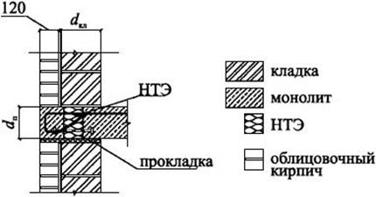 | d_{п} = 160 мм
 |  | λ_{кам} = 0,1 | λ_{кам} = 0,18 | λ_{кам} = 0,32
 | d_{кл} = 200 | 0,089 | 0,042 | -0,01
 | d_{кл} = 300 | 0,123 | 0,091 | 0,047
 | d_{кл} = 500 | 0,15 | 0,136 | 0,108
 | d_{п} = 210 мм
 | d_{кл} = 200 | 0,084 | 0,024 | -0,04
 | d_{кл} = 300 | 0,127 | 0,086 | 0,028
 | d_{кл} = 500 | 0,164 | 0,146 | 0,108
Примечания:
1. Применение НТЭ оказывается значительно эффективней, чем увеличение толщины перфорируемого слоя или повышение уровня перфорации.
2. Максимально достижимое в разумных конструкциях целевое сопротивление теплопередаче 3,6 м²∙°С/Вт.
3. Вариант применения НТЭ оказывается наиболее эффективным из рассмотренных и рекомендуется для энергоэффективных проектов.

Стена - трехслойная с облицовкой кирпичом

Параметры, влияющие на потери теплоты через узел:
термическое сопротивление слоя утеплителя R_{ут}, м²∙°С/Вт;
теплопроводность основания λ₀, Вт/(м∙°С);
перфорация плиты перекрытия;
эффективная толщина плиты перекрытия d_{п}, мм.
Во всех расчетах толщина основания принята равной 250 мм, а толщина перфорации 160 мм.

Таблица Г.11Удельные потери теплоты Ψ, Вт/(м ∙ °С), для узла сопряжения плиты перекрытия со стеной. Трехслойная стена с облицовкой кирпичом. Без перфорации

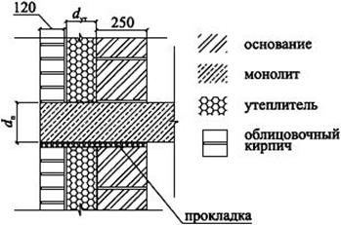 | d_{п} = 160 мм
 |  | λ₀ = 0,2 | λ₀= 0,6 | λ₀ = 1,8
 | R_{ут} = 1,22 | 0,488 | 0,500 | 0,577
 | R_{ут} = 2,44 | 0,477 | 0,515 | 0,592
 | R_{ут} = 6,1 | 0,408 | 0,444 | 0,494
 | d_{п} = 210 мм
 | R_{ут} = 1,22 | 0,606 | 0,617 | 0,698
 | R_{ут} = 2,44 | 0,594 | 0,633 | 0,719
 | R_{ут} = 6,1 | 0,512 | 0,552 | 0,610
Примечания:
1. Плита перекрытия без перфорации или иного теплозащитного мероприятия приводит к низким температурам на внутренней поверхности стены и неэффективным потерям тепловой энергии. Благодаря толщине стены промерзание практически не наблюдается.
2. Для рассмотренных вариантов узла максимально достижимое в разумных конструкциях целевое сопротивление теплопередаче 2,7 м²∙°С/Вт. Однако, несмотря на техническую возможность выполнения такого узла, использовать его неэффективно и нецелесообразно.
3. В настоящей таблице приведен узел, который используют только в качестве базы интерполяции для расчета значений ψ.

Таблица Г.12Удельные потери теплоты Ψ, Вт/(м ∙ °С), для узла сопряжения плиты перекрытия со стеной. Трехслойная стена с облицовкой кирпичом. Перфорация 1/1

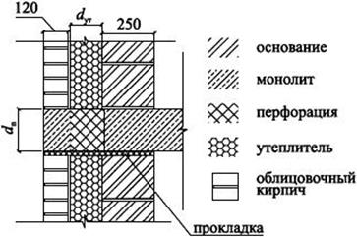 | d_{п} = 160 мм
 |  | λ₀ = 0,2 | λ₀= 0,6 | λ₀ = 1,8
 | R_{ут} = 1,22 | 0,300 | 0,298 | 0,346
 | R_{ут} = 2,44 | 0,304 | 0,315 | 0,352
 | R_{ут} = 6,1 | 0,283 | 0,298 | 0,323
 | d_{п} = 210 мм
 | R_{ут} = 1,22 | 0,379 | 0,373 | 0,421
 | R_{ут} = 2,44 | 0,385 | 0,396 | 0,435
 | R_{ут} = 6,1 | 0,360 | 0,377 | 0,406
Примечания:
1. Даже сравнительно небольшая перфорация плиты перекрытия, использованная в узлах Таблицы Г.12 приводит к уменьшению удельных тепловых потерь через узел в среднем в 1,5 раза и практически исключает промерзание в стандартных условиях.
2. Выбранный тип перфорации вполне эффективен для стен с целевым сопротивлением теплопередаче до 3,0 м²∙°С/Вт. Максимально достижимое в разумных конструкциях целевое сопротивление теплопередаче 3,4 м²∙°С/Вт.

Таблица Г.13Удельные потери теплоты Ψ, Вт/(м ∙ °С), для узла сопряжения плиты перекрытия со стеной. Трехслойная стена с облицовкой кирпичом. Перфорация 3/1

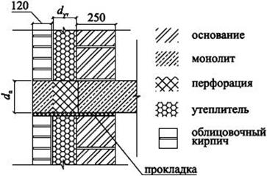 | d_{п} = 160 мм
 |  | λ₀ = 0,2 | λ₀= 0,6 | λ₀ = 1,8
 | R_{ут} = 1,22 | 0,188 | 0,179 | 0,208
 | R_{ут} = 2,44 | 0,196 | 0,196 | 0,215
 | R_{ут} = 6,1 | 0,198 | 0,202 | 0,215
 | d_{п} = 210 мм
 | R_{ут} = 1,22 | 0,238 | 0,225 | 0,252
 | R_{ут} = 2,44 | 0,252 | 0,250 | 0,269
 | R_{ут} = 6,1 | 0,252 | 0,259 | 0,273
Примечания:
1. Соотношение пустоты/бетонные перемычки 3/1 - типовое для современного строительства. Оно эффективней, чем соотношение пустот 1/1, примерно в 1,7 раза.
2. Выбранный тип перфорации вполне эффективен для стен с целевым сопротивлением теплопередаче до 3,6 м²∙°С/Вт. Максимально достижимое в разумных конструкциях целевое сопротивление теплопередаче 4,0 м²∙°С/Вт.
3. Для перспективных энергоэффективных конструкций рассмотренное решение узла все же недостаточно. Дальнейшие меры по снижению тепловых потерь через данный элемент могут заключаться в дальнейшем усилении перфорации или в переходе к принципиально иным теплозащитным мероприятиям, например, установке НТЭ.

Таблица Г.14 Удельные потери теплоты Ψ, Вт/(м ∙ °С), для утла сопряжения плиты перекрытия со стеной. Трехслойная стена с облицовкой кирпичом. Перфорация 5/1

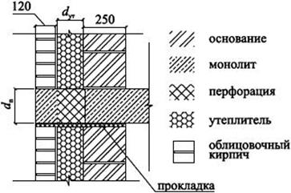 | d_{п} = 160 мм
 |  | λ₀ = 0,2 | λ₀= 0,6 | λ₀ = 1,8
 | R_{ут} = 1,22 | 0,142 | 0,131 | 0,152
 | R_{ут} = 2,44 | 0,152 | 0,148 | 0,160
 | R_{ут} = 6,1 | 0,160 | 0,161 | 0,169
 | d_{п} = 210 мм
 | R_{ут} = 1,22 | 0,179 | 0,163 | 0,181
 | R_{ут} = 2,44 | 0,194 | 0,188 | 0,202
 | R_{ут} = 6,1 | 0,204 | 0,206 | 0,215
Примечания:
1. Как видно из таблицы дальнейшее наращивание перфорации все слабее и слабее сказывается на удельных потерях теплоты. Рассмотренный уровень перфорации (5/1) вполне достаточен для эффективного обеспечения целевых сопротивлений теплопередаче.
2. Выбранный тип перфорации вполне эффективен для стен с целевым сопротивлением теплопередаче до 4,0 м²∙°С/Вт.

Ниже приведены значения удельных потерь теплоты для НТЭ представляющего собой конструкцию арматуры из нержавеющей стали в высокоэффективном утеплителе. Сопоставимость различных НТЭ между собой будет определяться площадью сечения арматуры, приходящейся на единицу длины элемента. Для приведенных в таблице значений на 250 мм длины элемента приходится 360 мм² суммарной площади сечения арматуры.

Таблица Г.15Удельные потери теплоты Ψ, Вт/(м ∙ °С), для узла сопряжения плиты перекрытия со стеной. Трехслойная стена с облицовкой кирпичом. НТЭ расположены с шагом 1/1

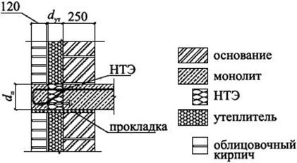 | d_{п} = 160 мм
 |  | λ₀ = 0,2 | λ₀= 0,6 | λ₀ = 1,8
 | R_{ут} = 1,22 | 0,126 | 0,081 | 0,063
 | R_{ут} = 2,44 | 0,115 | 0,098 | 0,094
 | R_{ут} = 6,1 | 0,131 | 0,133 | 0,137
 | d_{п} = 210 мм
 | R_{ут} = 1,22 | 0,126 | 0,072 | 0,047
 | R_{ут} = 2,44 | 0,12 | 0,098 | 0,093
 | R_{ут} = 6,1 | 0,144 | 0,144 | 0147
Примечания:
1. Для данной конструкции наиболее эффективным оказывается применение НТЭ для стен с большим условным сопротивлением теплопередаче.
2. Выбранный тип установки НТЭ вполне эффективен для стен с целевым сопротивлением теплопередаче до 4,4 м² - °С./Вт.

Таблица Г.16Удельные потери теплоты Ψ, Вт/(м ∙ °С), для узла сопряжения плиты перекрытия со стеной. Трехслойная стена с облицовкой кирпичом. НТЭ расположены с шагом 3/1

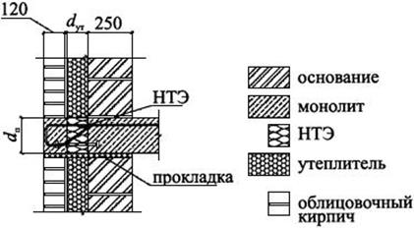 | d_{п} = 160 мм
 |  | λ₀ = 0,2 | λ₀= 0,6 | λ₀ = 1,8
 | R_{ут} = 1,22 | 0,086 | 0,038 | 0,016
 | R_{ут} = 2,44 | 0,076 | 0,055 | 0,049
 | R_{ут} = 6,1 | 0,095 | 0,092 | 0,097
 | d_{п} = 210 мм
 | R_{ут} = 1,22 | 0,086 | 0,028 | 0,001
 | R_{ут} = 2,44 | 0,076 | 0,055 | 0,05
 | R_{ут} = 6,1 | 0,106 | 0,098 | 0,103
Примечания:
1. Выбранный тип установки НТЭ вполне эффективен для стен с целевым сопротивлением теплопередаче до 4,8 м²∙°С/Вт.
2. Вариант применения НТЭ оказывается наиболее эффективным из рассмотренных и рекомендуется для энергоэффективных проектов.

Стена - с наружным утеплением и тонкой облицовкой (СФТК или вентилируемый фасад)

При наружном утеплении выходы плиты перекрытия закрывают утеплителем, и они не являются «мостиками холода». Для выбранного вида стен следует учитывать только стыки с балконными плитами, так как в этих местах разрывается слой утеплителя.
Параметры, влияющие на потери теплоты через узел:
термическое сопротивление слоя утеплителя R_{ут}, м²∙°С/Вт;
теплопроводность основания λ₀, Вт/(м∙°С);
перфорация плиты перекрытия или применение НТЭ;
эффективная толщина плиты перекрытия d_{п}, мм.
Во всех расчетах толщина основания принята равной 250 мм, а толщина перфорации - 160 мм.
Влияние узла стыка стены с наружным утеплением с балконной плитой намного меньше по сравнению с узлом стыка стены с плитой перекрытия для кладок и трехслойных конструкций. Это связано со значительно меньшей удельной длиной балконных плит. Влияние выбранного узла не является определяющим для конструкции.

Таблица Г.17 Удельные потери теплоты Ψ, Вт/(м ∙ °С), для узла сопряжения балконной плиты со стеной. Стена с наружным утеплением и тонкой облицовкой. Без перфорации

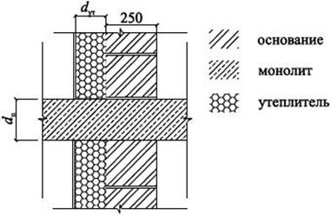 | d_{п} = 160 мм
 |  | λ₀ = 0,2 | λ₀ = 0,6 | λ₀ = 1,8
 | R_{ут} = 1,5 | 0,583 | 0,660 | 0,838
 | R_{ут} = 3,0 | 0,550 | 0,638 | 0,781
 | R_{ут} = 6,0 | 0,472 | 0,536 | 0,626
 | d_{п} = 210 мм
 | R_{ут} = 1,5 | 0,704 | 0,777 | 0,958
 | R_{ут} = 3,0 | 0,669 | 0,758 | 0,915
 | R_{ут} = 6,0 | 0,580 | 0,650 | 0,751
Примечания:
1. Плита перекрытия без перфорации или иного теплозащитного мероприятия приводит к низким температурам на внутренней поверхности стены и неэффективным потерям тепловой энергии. Промерзание возможно только для наиболее тонких и холодных стен.
2. В настоящей таблице приведен узел, который используется только в качестве базы интерполяции для расчета значений ψ.

Таблица Г.18 Удельные потери теплоты Ψ, Вт/(м ∙ °С), для узла сопряжения балконной плиты со стеной. Стена с наружным утеплением и тонкой облицовкой. Перфорация 1/1

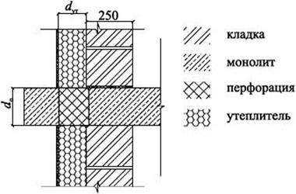 | d_{п} = 160 мм
 |  | λ₀ = 0,2 | λ₀ = 0,6 | λ₀ = 1,8
 | R_{ут} = 1,5 | 0,400 | 0,413 | 0,477
 | R_{ут} = 3,0 | 0,346 | 0,371 | 0,419
 | R_{ут} = 6,0 | 0,311 | 0,338 | 0,374
 | d_{п} = 210 мм
 | R_{ут} = 1,5 | 0,483 | 0,492 | 0,556
 | R_{ут} = 3,0 | 0,429 | 0,456 | 0,510
 | R_{ут} = 6,0 | 0,393 | 0,421 | 0,466
Примечание - Даже сравнительно небольшая перфорация плиты перекрытия, использованная в узлах, приводит к уменьшению удельных тепловых потерь через узел в среднем в 1,7 раза и практически исключает промерзание в стандартных условиях.

Таблица Г.19 Удельные потери теплоты Ψ, Вт/(м ∙ °С), для узла сопряжения балконной плиты со стеной. Стена с наружным утеплением и тонкой облицовкой. Перфорация 3/1

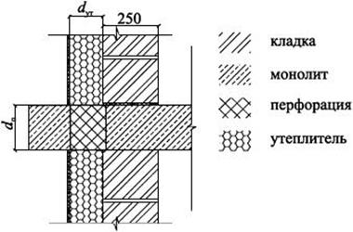 | d_{п} = 160 мм
 |  | λ₀ = 0,2 | λ₀ = 0,6 | λ₀ = 1,8
 | R_{ут} = 1,5 | 0,279 | 0,265 | 0,285
 | R_{ут} = 3,0 | 0,225 | 0,227 | 0,244
 | R_{ут} = 6,0 | 0,209 | 0,219 | 0,237
 | d_{п} = 210 мм
 | R_{ут} = 1,5 | 0,335 | 0,315 | 0,333
 | R_{ут} = 3,0 | 0,281 | 0,283 | 0,302
 | R_{ут} = 6,0 | 0,268 | 0,279 | 0,297
Примечание - Соотношение пустоты/бетонные перемычки 3/1 - типовое для современного строительства. Оно эффективней, чем соотношение пустот 1/1, примерно в 1,4 раза и позволяет достигать целевые значения сопротивления теплопередаче в большинстве практически важных случаев.

Таблица Г.20 Удельные потери теплоты Ψ, Вт/(м ∙ °С), для узла сопряжения балконной плиты со стеной. Стена с наружным утеплением и тонкой облицовкой. Перфорация 5/1

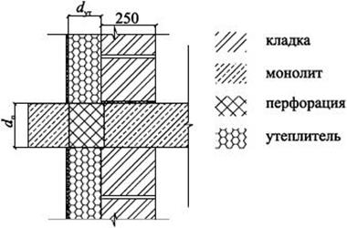 | d_{п} = 160 мм
 |  | λ₀ = 0,2 | λ₀ = 0,6 | λ₀ = 1,8
 | R_{ут} = 1,5 | 0,227 | 0,202 | 0,210
 | R_{ут} = 3,0 | 0,173 | 0,171 | 0,179
 | R_{ут} = 6,0 | 0,168 | 0,171 | 0,183
 | d_{п} = 210 мм
 |  | λ₀ = 0,2 | λ₀ = 0,6 | λ₀ = 1,8
 | R_{ут} = 1,5 | 0,269 | 0,240 | 0,244
 | R_{ут} = 3,0 | 0,219 | 0,213 | 0,223
 | R_{ут} = 6,0 | 0,213 | 0,219 | 0,230
Примечание - Как видно из таблицы дальнейшее наращивание перфорации все слабее и слабее сказывается на удельных потерях теплоты. Рассмотренный уровень перфорации (5/1) вполне достаточен для эффективного обеспечения целевых сопротивлений теплопередаче, однако вызывает сомнение техническая осуществимость балкона с достаточной несущей способностью при такой перфорации.

Ниже приведены значения удельных потерь теплоты для НТЭ, представляющего собой конструкцию арматуры из нержавеющей стали в высокоэффективном утеплителе. Сопоставимость различных НТЭ между собой будет определяться площадью сечения арматуры, приходящейся на единицу длины элемента. Для приведенных в таблице значений на 1000 мм длины элемента приходится 536 мм² суммарной площади сечения арматуры плюс 7000 мм² суммарной площади сечения бетонных вставок.

Таблица Г.21Удельные потери теплоты Ψ, Вт/(м ∙ °С), для узла сопряжения балконной плиты со стеной. Стена с наружным утеплением и тонкой облицовкой. НТЭ в данном случае расположены непрерывно

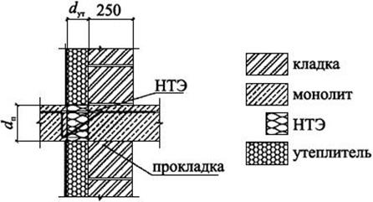 | d_{п} = 160 мм
 |  | λ₀ = 0,2 | λ₀ = 0,6 | λ₀ = 1,8
 | R_{ут} = 1,5 | 0,191 | 0,156 | 0,151
 | R_{ут} = 3,0 | 0,158 | 0,149 | 0,155
 | R_{ут} = 6,0 | 0,168 | 0,173 | 0,182
 | d_{п} = 210 мм
 |  | λ₀ = 0,2 | λ₀ = 0,6 | λ₀ = 1,8
 | R_{ут} = 1,5 | 0,192 | 0,147 | 0,134
 | R_{ут} = 3,0 | 0,166 | 0,152 | 0,156
 | R_{ут} = 6,0 | 0,182 | 0,184 | 0,193
Примечание - Применение НТЭ позволяет добиться тех же теплозащитных характеристик узла, что и перфорация (5/1), при условии выполнения конструктивных требований по несущей способности.

Стена - тонкостенные панели (в том числе сэндвич-панели)

Параметры, влияющие на потери теплоты через узел:
термическое сопротивление слоя утеплителя R_{ут}, м²∙°С/Вт;
наличие облицовки;
перфорация плиты перекрытия;
эффективная толщина плиты перекрытия d_{п}, мм.
Во всех расчетах толщина перфорации 160 мм.
Для панелей без облицовки маловероятна установка панелей в плоскости перфорации, поэтому их следует навешивать, снаружи закрывая панелью торец плиты перекрытия. Значения удельных потерь теплоты для различных вариантов перфорации даны для места выхода балконной плиты.
В качестве стенок панелей выбраны листы ГВЛ толщиной 10 мм.

Таблица Г.22Удельные потери теплоты Ψ, Вт/(м ∙ °С), для узла сопряжения балконной плиты со стеной. Стена - тонкостенная панель. Без облицовки

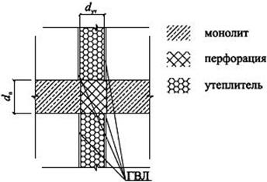 | d_{п} = 160 мм
 |  | R_{ут} = 2,0 | R_{ут} = 4,0 | R_{ут} = 7,0
 | Без перфорации | 0,975 | 0,802 | 0,623
 | 1/1 | 0,521 | 0,435 | 0,383
 | 3/1 | 0,302 | 0,256 | 0,248
 | 5/1 | 0,221 | 0,190 | 0,193
 | d_{п} = 210 мм
 | Без перфорации | 1,179 | 0,985 | 0,777
 | 1/1 | 0,640 | 0,550 | 0,487
 | 3/1 | 0,371 | 0,329 | 0,316
 | 5/1 | 0,271 | 0,244 | 0,248
Примечания:
1. Из таблицы видно, как сильно влияет перфорация на удельные тепловые потери через узел. В узлах без перфорации или с перфорацией в соотношении 1/1 происходит промерзание и они не могут быть рекомендованы к применению.
2. В связи с тонкостью стены узел стыка с балконной плитой создает существенные удельные тепловые потери даже при усиленной перфорации. Однако, если панели навешивают снаружи и тепловые потери происходят только по балконным плитам, то относительно малые удельные протяженности узла приводят к пониженному влиянию на приведенное сопротивление теплопередаче стены.
3. Важнейшим для узла стыка тонкостенных панелей с балконной плитой является совпадение плоскости утеплителя с перфорацией. Несовпадение перфорации с утеплителем недопустимо, так как приводит к промерзанию стены.

Таблица Г.23 Удельные потери теплоты Ψ, Вт/(м ∙ °С), для узла сопряжения балконной плиты со стеной. Стена - тонкостенная панель. Облицовка из кирпича

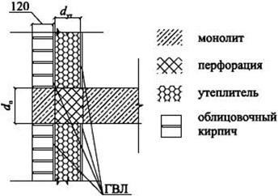 | d_{п} = 160 мм
 |  | R_{ут} = 2,0 | R_{ут} = 4,0 | R_{ут} = 7,0
 | Без перфорации | 0,779 | 0,675 | 0,548
 | 1/1 | 0,438 | 0,390 | 0,352
 | 3/1 | 0,258 | 0,238 | 0,233
 | 5/1 | 0,190 | 0,177 | 0,185
 | d_{п} = 210 мм
 | Без перфорации | 0,935 | 0,823 | 0,677
 | 1/1 | 0,535 | 0,490 | 0,444
 | 3/1 | 0,319 | 0,302 | 0,296
 | 5/1 | 0,235 | 0,227 | 0,235
Примечания:
1 Увеличение толщины стены за счет облицовки в полкирпича приводит к значительному снижению тепловых потерь и повышению минимальной температуры на внутренней поверхности стены. Несмотря на это, рекомендации для стены без облицовки кирпичом сохраняют свою актуальность.
2 Для узла без перфорации или с перфорацией в соотношении 1/1 происходит промерзание и они не могут быть рекомендованы к применению.
3 Облицовка кирпичом только в малоэтажном строительстве не будет опираться на перекрытие, что позволит сократить протяженность узла до протяженности балконных плит. В многоэтажном строительстве влияние стыка стены с плитой перекрытия на приведенное сопротивление теплопередаче становится определяющим наравне со связями в панелях.
4 Важнейшим для узла стыка тонкостенных панелей с плитой перекрытия является совпадение плоскости утеплителя с перфорацией. Несовпадение перфорации с утеплителем недопустимо, так как приводит к промерзанию стены.

Стена с внутренним утеплением

При внутреннем утеплении необходимо обеспечивать надежную пароизоляцию изнутри помещения. Конструктивное решение узла и толщину слоя теплоизоляционного материала необходимо выбирать исходя из условия отсутствия конденсата в местах сопряжения элементов строительной конструкции.
Параметры, влияющие на потери теплоты через узел:
термическое сопротивление слоя утеплителя R_{ут}, м²∙°С/Вт;
теплопроводность основания λ₀, Вт/(м∙°С);
толщина основания d_{о}, мм;
перфорация плиты перекрытия;
эффективная толщина плиты перекрытия d_{п}, мм.
Во всех расчетах толщина перфорации 160 мм.
Особенность внутреннего утепления то, что «мостиками холода», аналогичными сопряжениям с плитами перекрытия, являются примыкания внутренних стен.

Таблица Г.24Удельные потери теплоты Ψ, Вт/(м ∙ °С), для узла сопряжения плиты перекрытия со стеной. Стена с внутренним утеплением. Без перфорации

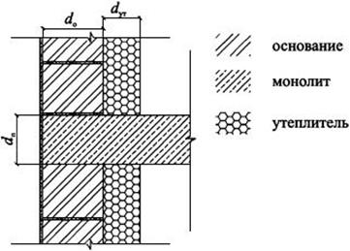 | d_{п} = 160 мм, d_{о} = 200 мм
 |  | λ₀ = 0,2 | λ₀ = 0,6 | λ₀ = 1,8
 | R_{ут} = 1,0 | 0,646 | 0,683 | 0,825
 | R_{ут} = 2,5 | 0,608 | 0,675 | 0,796
 | d_{п} = 160 мм, d_{о} = 400 мм
 | R_{ут} = 1,0 | 0,450 | 0,481 | 0,656
 | R_{ут} = 2,5 | 0,438 | 0,517 | 0,692
 | d_{п} = 210 мм, d_{о} = 200 мм
 | R_{ут} = 1,0 | 0,796 | 0,817 | 0,950
 | R_{ут} = 2,5 | 0,752 | 0,813 | 0,933
 | d_{п} = 210 мм, d_{о} = 400 мм
 | R_{ут} = 1,0 | 0,565 | 0,579 | 0,748
 | R_{ут} = 2,5 | 0,548 | 0,621 | 0,804
Примечание - В таблице приведен узел, который используют только в качестве базы интерполяции для расчета значений ψ.

Таблица Г.25Удельные потери теплоты Ψ, Вт/(м ∙ °С), для узла сопряжения плиты перекрытия со стеной. Стена с внутренним утеплением. Перфорация 3/1

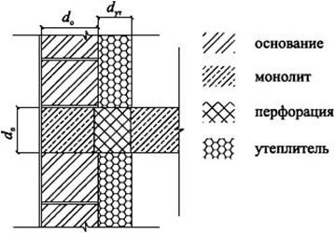 | d_{п} = 160 мм, d_{о} = 200 мм
 |  | λ₀ = 0,2 | λ₀ = 0,6 | λ₀ = 1,8
 | R_{ут} = 1,0 | 0,227 | 0,206 | 0,233
 | R_{ут} = 2,5 | 0,227 | 0,242 | 0,273
 | d_{п} = 160 мм, d_{o} = 400 мм
 | R_{ут} = 1,0 | 0,210 | 0,177 | 0,196
 | R_{ут} = 2,5 | 0,198 | 0,206 | 0,252
 | d_{п} = 210 мм, d_{o} = 200 мм
 | R_{ут} = 1,0 | 0,283 | 0,252 | 0,273
 | R_{ут} = 2,5 | 0,288 | 0,300 | 0,331
 | d_{п} = 210 мм, d_{o} = 400 мм
 | R_{ут} = 1,0 | 0,265 | 0,219 | 0,229
 | R_{ут} = 2,5 | 0,252 | 0,256 | 0,302

Для внутреннего утепления стен часто применяют тонкий рулонный утеплитель, обклеенный фольгой, с созданием воздушной прослойки с внутренней стороны. В случае применения такого утеплителя совместно с обычным утеплением в таблицах Г.24 - Г.25 вместо термического сопротивления утеплителя следует использовать суммарное термическое сопротивление всех слоев утепления, включая воздушную прослойку.
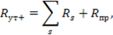 | (Г.2)
где R_{s} - термическое сопротивление слоя утеплителя, м²∙°С/Вт, по формуле (5.6);
R_{пр} - термическое сопротивление воздушной прослойки, м²∙°С/Вт, по таблице 1.
Также можно применять таблицу Г.26, специально рассчитанную для многослойного утепления с воздушной прослойкой, обклеенной по внутренней поверхности фольгой.

Таблица Г.26Удельные потери теплоты Ψ, Вт/(м ∙ °С), для узла сопряжения плиты перекрытия со стеной. Стена с двухслойным внутренним утеплением и замкнутой воздушной прослойкой с покрытием. Перфорация 3/1

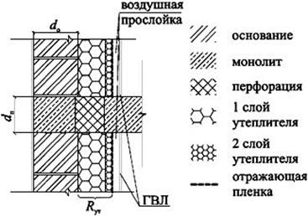 | d_{п} = 160 мм, d_{o} = 200 мм
 |  | λ₀ = 0,2 | λ₀ = 0,6 | λ₀ = 1,8
 | R_{ут} = 1,0 | 0,227 | 0,216 | 0,245
 | R_{ут} = 3,0 | 0,225 | 0,244 | 0,278
 | d_{п} = 160 мм, d_{o} = 400 мм
 | R_{ут} = 1,5 | 0,207 | 0,185 | 0,212
 | R_{ут} = 3,0 | 0,197 | 0,208 | 0,255
 | d_{п} = 210 мм, d_{o} = 200 мм
 | R_{ут} = 1,5 | 0,284 | 0,265 | 0,289
 | R_{ут} = 3,0 | 0,289 | 0,302 | 0,335
 | d_{п} = 210 мм, d_{o} = 400 мм
 | R_{ут} = 1,5 | 0,262 | 0,229 | 0,248
 | R_{ут} = 3,0 | 0,251 | 0,258 | 0,307

Г.4 Углы стен

В настоящем разделе теплозащитный элемент - угол стены, подразумевается, как чисто геометрический, т.е. при его рассмотрении учитывают влияние на удельные потери теплоты только от искажения геометрии стены в зоне угла. На практике, для большинства конструкций стены, угол сопровождается дополнительными связями или конструктивными решениями, также увеличивающими потери теплоты. Эти связи и решения должны рассматриваться как отдельные теплозащитные элементы. Такой подход позволяет значительно сократить число вариантов узлов, необходимых для расчета, и упорядочить понимание явлений теплопереноса в углах стен. Например, тарельчатые анкеры в СФТК рядом с углом устанавливают чаще, но их учитывают отдельно от угла вместе с остальными тарельчатыми анкерами.
Возможны два варианта исполнения угла: выпуклый и вогнутый. Геометрия этих вариантов практически противоположна, а значит и влияние на тепловые потери противоположно, так как угол рассматривают, как чисто геометрический элемент. В связи с этим удельные потери теплоты для выпуклого угла положительные, а для вогнутого угла отрицательные.
Наибольшее влияние на изменение теплопотерь оказывают углы стен в небольших зданиях, например, коттеджах.
Для изрезанных и содержащих значительное число углов зданий влияние углов наоборот снижено, что связано с частичной компенсацией выпуклых углов вогнутыми[4].

Кладка из блоков легкого, особо легкого и ячеистого бетонов, или крупноформатных камней с облицовкой кирпичом

Параметры, влияющие на потери теплоты через узел:
толщина кладки d_{кл}, мм;
теплопроводность камня λ_{кам}, Вт/(м∙°С).

Таблица Г.27Удельные потери теплоты Ψ, Вт/(м ∙ °С), для угла кладки

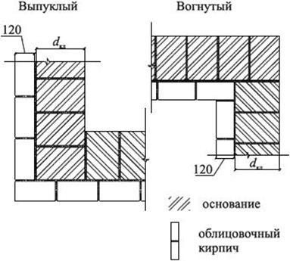 | Выпуклый угол
 |  | λ_{кам} = 0,1 | λ_{кам} = 0,18 | λ_{кам} = 0,32
 | d_{кл} = 200 | 0,051 | 0,085 | 0,136
 | d_{кл} = 300 | 0,052 | 0,088 | 0,143
 | d_{кл} = 500 | 0,053 | 0,092 | 0,153
 | Вогнутый угол
 | d_{кл} = 200 | -0,149 | -0,26 | -0,421
 | d_{кл} = 300 | -0,146 | -0,257 | -0,427
 | d_{кл} = 500 | -0,144 | -0,256 | -0,436
Примечание - Из таблицы видно, что определяющее влияние на удельные потери теплоты через узел оказывает теплопроводность внутреннего слоя. Причем, удельные потери теплоты зависят от теплопроводности внутреннего слоя почти прямопропорционально. На основании этого замечания можно понять, почему для стен с внутренним утеплением учет углов стен при расчетах приведенного сопротивления теплопередаче не существенен.

Стена - с наружным утеплением и тонкой облицовкой (штукатурный или вентилируемый фасад)

В отсутствие других данных таблицу Г.28 можно применять и для трехслойных стен с эффективным утеплителем и облицовкой из кирпичной кладки.
Параметры, влияющие на потери теплоты через узел:
термическое сопротивление слоя утеплителя R_{ут}, м²∙°С/Вт;
теплопроводность основания λ₀, Вт/(м∙°С).

Таблица Г.28 Удельные потери теплоты Ψ, Вт/(м ∙ °С), для угла СФТК

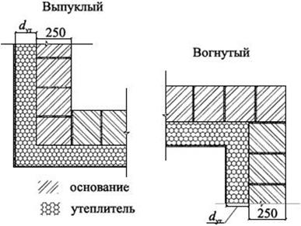 | Выпуклый угол
 |  | λ₀ = 0,2 | λ₀ = 0,6 | λ₀ = 1,8
 | R_{ут} = 1,5 | 0,088 | 0,167 | 0,234
 | R_{ут} = 3,0 | 0,076 | 0,121 | 0,15
 | R_{ут} = 6,0 | 0,06 | 0,082 | 0,093
 | Вогнутый угол
 | R_{ут} = 1,5 | -0,177 | -0,263 | -0,311
 | R_{ут} = 3,0 | -0,141 | -0,181 | -0,199
 | R_{ут} = 6,0 | -0,109 | -0,126 | -0,133

Г.5 Примыкание оконного блока к стене

Узел примыкания оконных и дверных блоков к стенам является наиболее распространенным элементом и встречается практически на каждом здании.
Ошибки при выполнении узла примыкания оконного блока к стене являются частой причиной промерзания ограждающих конструкций.
При составлении таблиц предполагалось, что пространство между стеной и рамой окна запенивают. Толщина слоя пены 20 мм.
Удельные протяженности примыкания оконных и дверных блоков к стене на практике колеблются в пределах от 0,5 до 1,5 м/м².

Кладка из блоков легкого, особо легкого и ячеистого бетонов, или крупноформатных камней с облицовкой кирпичом

Параметры, влияющие на потери теплоты через узел:
толщина кладки d_{кл} мм;
теплопроводность камня λ_{кам}, Вт/(м∙°С);
толщина рамы d_{p}, мм;
наличие зуба при установке окна d_{з}, мм.

Таблица Г.29Удельные потери теплоты Ψ, Вт/(м ∙ °С), для узла примыкания оконного блока к стене. Кладка из блоков легкого, особо легкого и ячеистого бетонов или крупноформатных камней с облицовкой кирпичом. Рама 60 мм

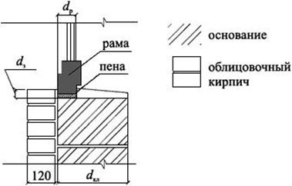 | d₃ = 0 мм
 |  | λ_{кам}= 0,1 | λ_{кам} = 0,18 | λ_{кам} = 1,32
 | d_{кл} = 200 | 0,017 | 0,040 | 0,071
 | d_{кл} = 300 | 0,038 | 0,067 | 0,106
 | d_{кл} = 500 | 0,063 | 0,110 | 0,169
 | d₃ = 60 мм
 | d_{кл} = 200 | 0,008 | 0,025 | 0,050
 | d_{кл} = 300 | 0,029 | 0,054 | 0,088
 | d_{кл} = 500 | 0,056 | 0,100 | 0,152
Примечание -Для выбранного вида стен влияние толщины рамы на удельные потери теплоты очень велико. Толщина рамы в 60 мм и менее не позволяет достичь высоких приведенных сопротивлений теплопередаче стены, кроме того, малая толщина рамы повышает вероятность промерзания узла.

Таблица Г.30Удельные потери теплоты Ψ, Вт/(м ∙ °С), для узла примыкания оконного блока к стене. Кладка из блоков легкого, особо легкого и ячеистого бетонов или крупноформатных камней с облицовкой кирпичом. Рама 80 мм

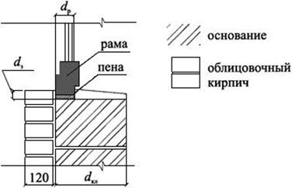 | d₃ = 0 мм
 | d_{кл} = 200 | λ_{кам} = 0,1 | λ_{кам} = 0,18 | λ_{кам} = 0,32
 | d_{кл} = 300 | 0,010 | 0,027 | 0,054
 | d_{кл} = 500 | 0,029 | 0,054 | 0,087
 | d_{кл} = 200 | 0,054 | 0,096 | 0,150
 | d₃ = 60 мм
 | d_{кл} = 200 | 0,004 | 0,017 | 0,038
 | d_{кл} = 300 | 0,023 | 0,044 | 0,073
 | d_{кл} = 500 | 0,048 | 0,088 | 0,135

Таблица Г.31Удельные потери теплоты Ψ, Вт/(м ∙ °С), для узла примыкания оконного блока к стене. Кладка из блоков легкого, особо легкого и ячеистого бетонов, или крупноформатных камней с облицовкой кирпичом. Рама 120 мм

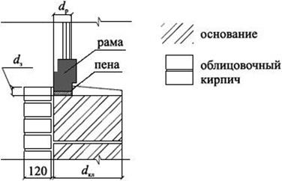 | d₃ = 0 мм
 |  | λ_{кам} = 0,1 | λ_{кам} = 0,18 | λ_{кам} = 0,32
 | d_{кл} = 200 | 0 | 0,010 | 0,031
 | d_{кл} = 300 | 0,017 | 0,033 | 0,058
 | d_{кл} = 500 | 0,042 | 0,075 | 0,117
 | d₃ = 60 мм
 | d_{кл} = 200 | 0 | 0,004 | 0,021
 | d_{кл} = 300 | 0,013 | 0,027 | 0,048
 | d_{кл} = 500 | 0,038 | 0,069 | 0,106

Стена - трехслойная с облицовкой кирпичом

Параметры, влияющие на потери теплоты через узел:
расположение окна;
нахлест утеплителя;
толщина рамы d_{p}, мм;
термическое сопротивление слоя утеплителя R_{ут}, м²∙°С/Вт;
теплопроводность основания λ₀, Вт/(м∙°С).
Толщина основания 250 мм.
Существует два принципиально разных варианта расположения окна - рама расположена сразу за облицовочным кирпичом (1) и рама расположена сразу за утеплителем (2). Во втором случае конструкция узла теплотехнически аналогична штукатурному фасаду и значения удельных потерь теплоты следует выбирать по таблице Г.33, заменяя наружный штукатурный слой на облицовку кирпичом.
Так как оконный блок фактически располагается в утеплителе, должны быть предусмотрены элементы крепления. Существует большой выбор вариантов крепления оконного блока, большинство из которых сильно влияет на удельные потери теплоты. При расчетах значений таблицы Г.32 предполагались точечные металлические крепления, в случае использования протяженных металлических креплений, приведенные значения применять нельзя.

Таблица Г.32Удельные потери теплоты Ψ, Вт/(м ∙ °С), для узла примыкания оконного блока к стене. Трехслойная стена с облицовкой кирпичом

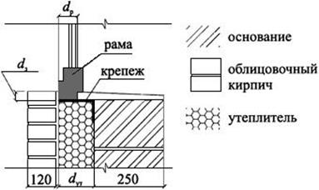 |  | d_{p} = 60 | d_{p} = 80 | d_{p} = 120
 | R_{ут} = 1,5 | 0,121 | 0,104 | 0,083
 | R_{ут} = 3,0 | 0,121 | 0,104 | 0,079
 | R_{ут} = 6,0 | 0,132 | 0,114 | 0,092
Примечание -Несмотря на кажущуюся оптимальность расположения оконного блока в утеплителе, требующиеся элементы крепления (даже локальные) делают такое решение одним из самых холодных. Только тщательная проработка узла и дополнительное утепление могут улучшить его характеристики.

Стена - системы фасадные теплоизоляционные, композиционные с наружными штукатурными слоями

Параметры, влияющие на потери теплоты через узел:
расположение окна;
нахлест утеплителя d_{н}, мм;
термическое сопротивление слоя утеплителя R_{ут}, м²∙°С/Вт;
теплопроводность основания λ₀, Вт/(м∙°С).
Толщина основания 250 мм.
Толщина рамы 70 мм.

Таблица Г.33 Удельные потери теплоты Ψ, Вт/(м ∙ °С), для узла примыкания оконного блока к стене. Системы фасадные теплоизоляционные, композиционные с наружными штукатурными слоями. Рама сразу за утеплителем

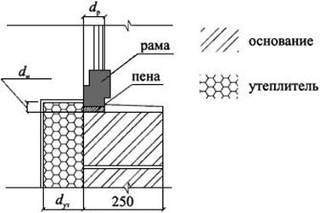 | d_{н} = 0 мм
 |  | λ₀ = 0,2 | λ₀ = 0,6 | λ₀ = 1,8
 | R_{ут} = 1,5 | 0,054 | 0,098 | 0,133
 | R_{ут} = 3,0 | 0,050 | 0,092 | 0,127
 | R_{ут} = 6,0 | 0,055 | 0,097 | 0,129
 | d_{н} = 20 мм
 | R_{ут} = 1,5 | 0,042 | 0,067 | 0,083
 | R_{ут} = 3,0 | 0,033 | 0,054 | 0,069
 | R_{ут} = 6,0 | 0,034 | 0,056 | 0,068
 | d_{н} = 60 мм
 |  | λ₀ = 0,2 | λ₀ = 0,6 | λ₀ = 1,8
 | R_{ут} = 1,5 | 0,013 | 0,031 | 0,042
 | R_{ут} = 3,0 | 0 | 0,010 | 0,019
 | R_{ут} = 6,0 | 0 | 0,006 | 0,012

Таблица Г.34 Удельные потери теплоты Ψ, Вт/(м ∙ °С), для узла примыкания оконного блока к стене. Системы фасадные теплоизоляционные, композиционные с наружными штукатурными слоями. Рама сдвинута в утеплитель на 100 мм (для R_{ут} = 1,5 м² ∙ °С/Вт на 60 мм)

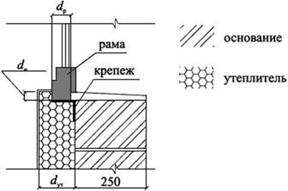 | d_{н} = 0 мм
 |  | λ₀ = 0,2 | λ₀ = 0,6 | λ₀ = 1,8
 | R_{ут} = 1,5 | 0,156 | 0,167 | 0,183
 | R_{ут} = 3,0 | 0,119 | 0,119 | 0,123
 | R_{ут} = 6,0 | 0,109 | 0,112 | 0,114
 | d_{н} = 20 мм
 | R_{ут} = 1,5 | - | - | -
 | R_{ут} = 3,0 | 0,092 | 0,092 | 0,094
 | R_{ут} = 6,0 | 0,072 | 0,072 | 0,072
 | d_{н} = 60 мм
 | R_{ут} = 1,5 | - | - | -
 | R_{ут} = 3,0 | 0,054 | 0,052 | 0,054
 | R_{ут} = 6,0 | 0,012 | 0,012 | 0,012
Примечание - Так как оконный блок фактически располагают в утеплителе, должны быть предусмотрены элементы крепления. Существует большой выбор вариантов крепления оконного блока, большинство из которых сильно влияет на удельные потери теплоты. При расчетах значений таблицы Г.34 предполагались точечные металлические крепления, в случае использования протяженных металлических креплений, приведенные значения применять нельзя.

Таблица Г.35Удельные потери теплоты Ψ, Вт/(м ∙ °С), для узла примыкания оконного блока к стене. Системы фасадные теплоизоляционные, композиционные с наружными штукатурными слоями. Рама сдвинута от утеплителя на 100 мм

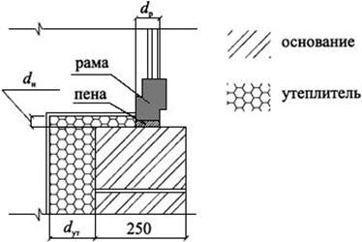 | d_{н} = 0 мм
 |  | λ₀ = 0,2 | λ₀ = 0,6 | λ₀ = 1,8
 | R_{ут} = 1,5 | 0,106 | 0,319 | 0,696
 | R_{ут} = 3,0 | 0,121 | 0,346 | 0,738
 | R_{ут} = 6,0 | 0,134 | 0,366 | 0,764
 | d_{н} = 20 мм
 | R_{ут} = 1,5 | 0,063 | 0,135 | 0,196
 | R_{ут} = 3,0 | 0,069 | 0,140 | 0,196
 | R_{ут} = 6,0 | 0,078 | 0,147 | 0,202
 | d_{н} = 60 мм
 | R_{ут} = 1,5 | 0,017 | 0,054 | 0,081
 | R_{ут} = 3,0 | 0,015 | 0,046 | 0,067
 | R_{ут} = 6,0 | 0,018 | 0,047 | 0,064
Примечание - Сдвиг рамы в середину основания для стен с наружным утеплением - худший вариант решения узла. Даже при дополнительном наружном утеплении основания, когда формально можно получить довольно низкие удельные потери теплоты, конструкция остается опасной и очень отказонеустойчивой.

Стена - тонкостенные панели (в том числе сэндвич-панели)

Параметры, влияющие на потери теплоты через узел:
термическое сопротивление слоя утеплителя R_{ут}, м²∙°С/Вт;
наличие облицовки;
толщина рамы d_{p} мм.
При установке оконного блока предполагают его крепление к несущим элементам панели, влияние на тепловые потери которых должно учитываться отдельно (здесь вычитается).

Таблица Г.36Удельные потери теплоты Ψ, Вт/(м ∙ °С), для узла примыкания оконного блока к стене из тонкостенных панелей

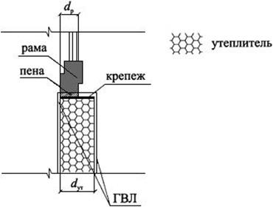 | Без облицовки
 |  | d_{p} = 60 мм | d_{p} = 80 мм | d_{p} = 120 мм
 | R_{ут} = 2,0 | 0,004 | 0 | -
 | R_{ут} = 4,0 | 0,038 | 0,027 | 0,008
 | R_{ут} = 7,0 | 0,063 | 0,054 | 0,033

Таблица Г.37Удельные потери теплоты Ψ, Вт/(м ∙ °С), для узла примыкания оконного блока к стене из тонкостенных панелей

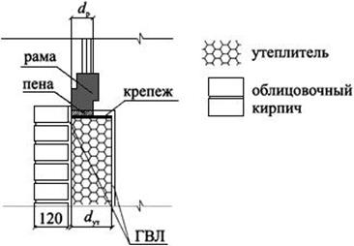 | С облицовкой кирпичом
 |  | d_{p} = 60 мм | d_{p} = 80 мм | d_{p} = 120 мм
 | R_{ут} = 2,0 | 0,008 | 0 | -
 | R_{ут} = 4,0 | 0,029 | 0,021 | 0,008
 | R_{ут} = 7,0 | 0,052 | 0,044 | 0,031

Стена - внутреннее утепление

Параметры, влияющие на потери теплоты через узел:
нахлест утеплителя d_{н}, мм;
термическое сопротивление слоя утеплителя R_{ут}, м²∙°С/Вт;
теплопроводность основания λ_{o}, Вт/(м∙°С).
Толщина основания 250 мм.
Толщина рамы 70 мм.

Таблица Г.38Удельные потери теплоты Ψ, Вт/(м ∙ °С), для узла примыкания оконного блока к стене с внутренним утеплением

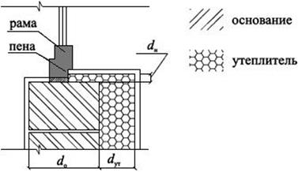 | d_{н} = 0 мм
 |  | λ₀ = 0,2 | λ₀ = 0,6 | λ₀ = 1,8
 | R_{ут} = 1,0 | 0,038 | 0,125 | 0,238
 | R_{ут} = 2,5 | 0,054 | 0,156 | 0,275
 | d_{н} = 20 мм
 | R_{ут} = 1,0 | 0,010 | 0,037 | 0,060
 | R_{ут} = 2,5 | 0,019 | 0,052 | 0,075
 | d_{н} = 60 мм
 | R_{ут} = 1,0 | 0 | 0 | 0
 | R_{ут} = 2,5 | 0 | 0 | 0

При внутреннем утеплении стен часто используют тонкий рулонный утеплитель, обклеенный фольгой, с созданием воздушной прослойки с внутренней стороны. В случае применения такого утеплителя совместно с обычным утеплением в таблице Г.38 вместо термического сопротивления утеплителя следует использовать значение суммарного термического сопротивления всех слоев утепления, включая воздушную прослойку, рассчитанное по формуле (Г.1).

Г.6 Примыкание стен к цокольному ограждению

Все варианты примыкания стен к цокольному ограждению разделяют на несколько качественно различных случаев. В основном это: примыкания стен к цокольному ограждению при отапливаемом подвале, при неотапливаемом подвале и для полов по грунту. В настоящем разделе рассматривают только случай неотапливаемого (проветриваемого) подвала, когда температура воздуха под утепленным полом близка к температуре наружного воздуха. Этому случаю соответствуют наибольшие удельные потери теплоты. Для всех вариантов предполагают утепление плиты перекрытия сверху.
Наибольшее влияние на приведенное сопротивление теплопередаче оказывают примыкания стен к цокольному ограждению в малоэтажных зданиях.
Для стен с внутренним утеплением и тонкостенных панелей, при правильной установке панелей, учет примыкания к цокольному ограждению при расчетах не требуется.

Кладка из блоков легкого, особо легкого и ячеистого бетонов или крупноформатных камней с облицовкой кирпичом,

Параметры, влияющие на потери теплоты через узел:
толщина кладки d_{кл}, мм;
теплопроводность камня λ_{кам}, Вт/(м∙°С);
термическое сопротивление слоя утеплителя на плите перекрытия R_{ут}, м²∙°С/Вт.

Таблица Г.39 Удельные потери теплоты Ψ, Вт/(м ∙ °С), для узла примыкания стены к цокольному ограждению. Кладка из блоков легкого, особо легкого и ячеистого бетонов или крупноформатных камней с облицовкой кирпичом

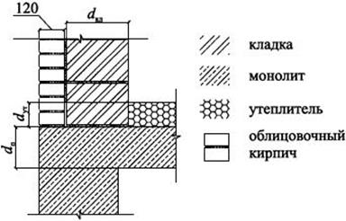 | R_{ут} = 1,88
 |  | λ_{кл} = 0,1 | λ_{кл} = 0,18 | λ_{кл} = 0,32
 | d_{кл} = 200 | 0,071 | 0,106 | 0,157
 | d_{кл} = 300 | 0,084 | 0,128 | 0,197
 | d_{кл} = 500 | 0,106 | 0,167 | 0,251
 | R_{ут} = 3,13
 | d_{кл} = 200 | 0,06 | 0,092 | 0,138
 | d_{кл} = 300 | 0,07 | 0,108 | 0,172
 | d_{кл} = 500 | 0,089 | 0,143 | 0,219
 | R_{ут} = 5,0
 | d_{кл} = 200 | 0,053 | 0,083 | 0,125
 | d_{кл} = 300 | 0,06 | 0,093 | 0,151
 | d_{кл} = 500 | 0,074 | 0,12 | 0,189
 | R_{ут} = 7,81
 | d_{кл} = 200 | 0,052 | 0,079 | 0,116
 | d_{кл} = 300 | 0,054 | 0,083 | 0,135
 | d_{кл} = 500 | 0,063 | 0,103 | 0,161
Примечание - Выбранный вариант примыкания стены к цокольному ограждению оказывает серьезное влияние на тепловые потери через конструкцию и должен быть учтен как при расчете приведенного сопротивления теплопередаче стен, так и при расчете необходимой мощности приборов отопления в помещениях первого этажа.

Стена - с наружным утеплением и тонкой облицовкой (штукатурный или вентилируемый фасад) или трехслойная с облицовкой кирпичом

Параметры, влияющие на потери теплоты через узел:
термическое сопротивление слоя утеплителя на стене R_{ут1}, м²∙°С/Вт;
теплопроводность основания λ₀, Вт/(м²∙°С);
термическое сопротивление слоя утеплителя на плите перекрытия R_{ут2}, м²∙°С/Вт.

Таблица Г.40Удельные потери теплоты Ψ, Вт/(м, °С), для узла примыкания стены к цокольному ограждению. Стена - с наружным утеплением и тонкой облицовкой (штукатурный или вентилируемый фасад) или трехслойная с облицовкой кирпичом

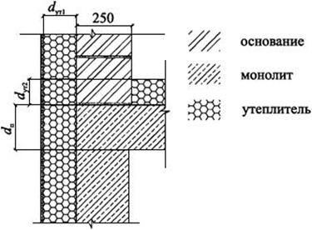 | R_{ут2} = 1,88
 |  | λ₀ = 0,2 | λ₀ = 0,6 | λ₀ = 1,8
 | R_{ут1} = 1,5 | 0,156 | 0,364 | 0,663
 | R_{ут1} = 3,0 | 0,175 | 0,4 | 0,71
 | R_{ут1} = 6,0 | 0,194 | 0,424 | 0,735
 | R_{ут2} = 3,13
 | R_{ут1} = 1,5 | 0,135 | 0,333 | 0,635
 | R_{ут1} = 3,0 | 0,152 | 0,363 | 0,679
 | R_{ут1} = 6,0 | 0,168 | 0,385 | 0,703
 | R_{ут2} = 5,0
 | R_{ут1} = 1,5 | 0,115 | 0,293 | 0,593
 | R_{ут1} = 3,0 | 0,128 | 0,319 | 0,629
 | R_{ут1} = 6,0 | 0,141 | 0,337 | 0,65
 | R_{ут2} = 7,81
 | R_{ут1} = 1,5 | 0,099 | 0,251 | 0,538
 | R_{ут1} = 3,0 | 0.107 | 0,271 | 0,566
 | R_{ут1} = 6,0 | 0,116 | 0,284 | 0,581
Примечание - Как видно из таблиц Г.39 и Г.40 значения удельных потерь теплоты через узел примыкания стены к цокольному ограждению в наибольшей степени зависят от теплопроводности внутреннего слоя. При теплопроводности основания большей 0,3 Вт/(м∙°С) выбранный узел оказывает серьезное влияние на тепловые потери через ограждающую конструкцию и должен быть учтен как при расчете приведенного сопротивления теплопередаче стен, так и при расчете необходимой мощности приборов отопления в помещениях первого этажа.

Г.7 Сопряжение стен с совмещенным кровельным покрытием

Узлы сопряжения стен с совмещенным кровельным покрытием учитывают при расчете приведенного сопротивления теплопередаче совмещенного кровельного покрытия.
В настоящем разделе рассматривают сопряжения трехслойной стены с облицовкой кирпичом, СФТК, вентилируемого фасада или тонкостенных панелей с совмещенным кровельным покрытием. При этом отдельно учитывают два варианта кровельного покрытия: е основанием из железобетона и из стального профилированного листа. Как показал анализ, в большинстве случаев выбор основания совмещенного кровельного покрытия мало влияет на удельные потери теплоты через рассматриваемый узел. Поэтому приведенные ниже данные могут быть распространены на оба варианта основания совмещенного кровельного покрытия.
Отличительной чертой выбранной группы узлов является смешение влияния геометрической неоднородности наподобие выпуклого угла, с разрывом утеплителя. Оба фактора увеличивают удельные потери теплоты.
Наибольшее влияние на приведенное сопротивление теплопередаче оказывают сопряжения стен с совмещенным кровельным покрытием в малоэтажных зданиях.
Для кладок из блоков легкого, особо легкого и ячеистого бетонов или крупноформатных камней сопряжение стены с совмещенным кровельным покрытием близко по характеристикам к аналогичному сопряжению плит перекрытия со стеной и соответствующие значения могут быть найдены по таблицам Г.5 - Г.10.

Стена - с наружным утеплением и тонкой облицовкой (штукатурный или вентилируемый фасад) или трехслойная с облицовкой кирпичом

Параметры, влияющие на потери теплоты через узел:
термическое сопротивление слоя утеплителя на стене R_{ут1}, м²∙°С/Вт;
теплопроводность основания λ₀, Вт/(м∙°С);
термическое сопротивление слоя утеплителя на плите перекрытия R_{ут2}, м²∙°С/Вт;
высота дополнительного утепления парапета от верха кровли h_{ут}, мм.
Во всех расчетах толщина основания стены принята равной 250 мм.
Высота парапета, если она превышает 500 мм, оказывает малое влияние на значение удельных потерь теплоты через узел. Во всех расчетах ее принимают большей 500 мм и не учитывают.
Наружную сторону стены считают утепленной до уровня парапета, из соображений непрерывности наружной облицовки. Однако, утепление наружной стороны неважно для теплопереноса через выбранный узел. Если наружная сторона стены утеплена не до уровня парапета, а до уровня утеплителя на парапете со стороны кровли, теплоперенос через узел практически не изменится.
Схема узла представлена на рисунке Г.4
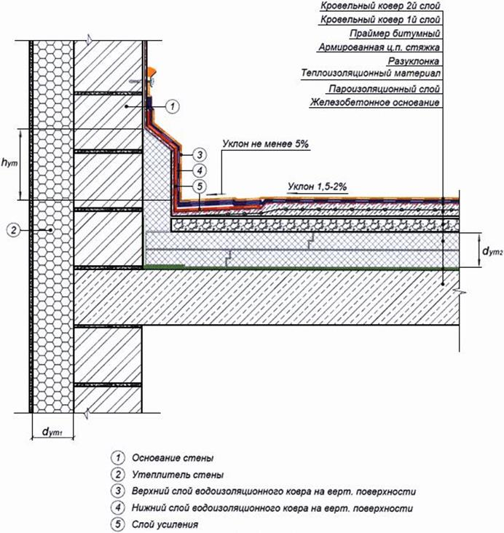
Рисунок Г.4 - Схема сопряжения СФТК с совмещенным кровельным покрытием
Таблица Г.41Удельные потери теплоты Ψ, Вт/(м ∙ °С), для узла сопряжения стены с совмещенным кровельным покрытием. Стена -с наружным утеплением и тонкой облицовкой (штукатурный или вентилируемый фасад) или трехслойная с облицовкой кирпичом. Дополнительное утепление парапета отсутствует. Теплопроводность основания стены λ₀ = 0,2 Вт/(м ∙ °С)

 | R_{ут1}, м²∙°С/Вт
R_{ут2}, м²∙°С/Вт | 1,5 | 3,0 | 6,0
1,88 | 0,301 | 0,252 | -
3,13 | 0,294 | 0,241 | 0,212
5,0 | 0,282 | 0,223 | 0,194
7,81 | - | 0,207 | 0,169

Таблица Г.42Удельные потери теплоты Ψ, Вт/(м ∙ °С), для узла сопряжения стены с совмещенным кровельным покрытием. Стена - с наружным утеплением и тонкой облицовкой (штукатурный или вентилируемый фасад) или трехслойная с облицовкой кирпичом. Дополнительное утепление парапета отсутствует. Теплопроводность основания стены λ₀ = 0,6 Вт/( м ∙ °С)

 | R_{ут1}, м²∙°С/Вт
R_{ут2}, м²∙°С/Вт | 1,5 | 3,0 | 6,0
1,88 | 0,49 | 0,465 | -
3,13 | 0,471 | 0,44 | 0,424
5,0 | 0,441 | 0,403 | 0,383
7,81 | - | 0,361 | 0,334

Таблица Г.43Удельные потери теплоты Ψ, Вт/(м ∙ °С), для узла сопряжения стены с совмещенным кровельным покрытием. Стена - с наружным утеплением и тонкой облицовкой (штукатурный или вентилируемый фасад) или трехслойная с облицовкой кирпичом. Дополнительное утепление парапета отсутствует. Теплопроводность основания стены λ₀ = 1,8 Вт/(м ∙ °С)

 | R_{yтl}, м²∙°С/Вт
R_{ут2}, м²∙°С/Вт | 1,5 | 3,0 | 6,0
1,88 | 0,837 | 0,842 | -
3,13 | 0,811 | 0,81 | 0,81
5,0 | 0,766 | 0,756 | 0,751
7,81 | - | 0,686 | 0,675

Таблица Г.44Удельные потери теплоты Ψ, Вт/(м ∙ °С), для узла сопряжения стены с совмещенным кровельным покрытием. Стена - с наружным утеплением и тонкой облицовкой (штукатурный или вентилируемый фасад) или трехслойная с облицовкой кирпичом. Дополнительное утепление парапета h_{ут} = 200 мм. Теплопроводность основания стены λ₀ = 0,2 Вт/(м ∙ °С)

 | R_{yтl}, м²∙°С/Вт
R_{yт2}, м²∙°С/Вт | 1,5 | 3,0 | 6,0
1,88 | 0,239 | 0,179 | -
3,13 | 0,25 | 0,187 | 0,15
5,0 | 0,254 | 0,188 | 0,151
7,81 | - | 0,186 | 0,143

Таблица Г.45Удельные потери теплоты Ψ, Вт/(м ∙ °С), для узла сопряжения стены с совмещенным кровельным покрытием. Стена - с наружным утеплением и тонкой облицовкой (штукатурный или вентилируемый фасад) или трехслойная с облицовкой кирпичом. Дополнительное утепление парапета h_{ут} = 200 мм. Теплопроводность основания стены λ₀ = 0,6 Вт/(м ∙ °С)

 | R_{yтl}, м²∙°С/Вт
R_{yт2}, м²∙°С/Вт | 1,5 | 3,0 | 6,0
1,88 | 0,363 | 0,318 | -
3,13 | 0,372 | 0,321 | 0,293
5,0 | 0,371 | 0,315 | 0,283
7,81 | - | 0,301 | 0,265

Таблица Г.46Удельные потери теплоты Ψ, Вт/(м ∙ °С), для узла сопряжения стены с совмещенным кровельным покрытием. Стена - с наружным утеплением и тонкой облицовкой (штукатурный или вентилируемый фасад) или трехслойная с облицовкой кирпичом. Дополнительное утепление парапета h_{ут} = 200 мм. Теплопроводность основания стены λ₀ = 1,8 Вт/(м ∙ °С)

 | R_{yтl}, м²∙°С/Вт
R_{yт2}, м²∙°С/Вт | 1,5 | 3,0 | 6,0
1,88 | 0,639 | 0,617 | -
3,13 | 0,640 | 0,613 | 0,598
5,0 | 0,627 | 0,594 | 0,575
7,81 | - | 0,562 | 0,538

Таблица Г.47Удельные потери теплоты Ψ, Вт/(м ∙ °С), для узла сопряжения стены с совмещенным кровельным покрытием. Стена - с наружным утеплением и тонкой облицовкой (штукатурный или вентилируемый фасад) или трехслойная с облицовкой кирпичом. Дополнительное утепление парапета h_{yт} = 500 мм. Теплопроводность основания стены λ₀ = 0,2 Вт/(м ∙ °С)

 | R_{yтl}, м²∙°С/Вт
R_{yт2}, м²∙°С/Вт | 1,5 | 3,0 | 6,0
1,88 | 0,233 | 0,171 | -
3,13 | 0,246 | 0,18 | 0,141
5,0 | 0,252 | 0,184 | 0,144
7,81 | - | 0,184 | 0,139

Таблица Г.48Удельные потери теплоты Ψ, Вт/(м ∙ °С), для узла сопряжения стены с совмещенным кровельным покрытием. Стена -с наружным утеплением и тонкой облицовкой (штукатурный или вентилируемый фасад) или трехслойная с облицовкой кирпичом. Дополнительное утепление парапета h_{ут} = 500 мм. Теплопроводность основания стены λ₀ = 0,6 Вт/(м ∙ °С)

 | R_{yтl}, м²∙°С/Вт
R_{yт2}, м²∙°С/Вт | 1,5 | 3,0 | 6,0
1,88 | 0,336 | 0,278 | -
3,13 | 0,348 | 0,287 | 0,25
5,0 | 0,352 | 0,287 | 0,248
7,81 | - | 0,283 | 0,24

Таблица Г.49Удельные потери теплоты Ψ, Вт/(м ∙ °С), для узла сопряжения стены с совмещенным кровельным покрытием. Стена -с наружным утеплением и тонкой облицовкой (штукатурный или вентилируемый фасад) или трехслойная с облицовкой кирпичом. Дополнительное утепление парапета h_{ут} = 500 мм. Теплопроводность основания стены λ₀ = 1,8 Вт/(м ∙ °С)

 | R_{yтl}, м²∙°С/Вт
R_{ут2}, м²∙°С/Вт | 1,5 | 3,0 | 6,0
1,88 | 0,553 | 0,51 | -
3,13 | 0,563 | 0,516 | 0,488
5,0 | 0,563 | 0,51 | 0,479
7,81 | - | 0,495 | 0,459
Примечания:
1. Сравнивая таблицы Г.41 - Г.49 можно отметить слабое влияние дополнительного утепления парапета на значения удельных потерь теплоты через узел. То есть для борьбы с высокими значениями удельных потерь теплоты через узел сопряжения стены с совмещенным кровельным покрытием (например, при выполнении основания стены из тяжелого бетона), утепление парапета со стороны покрытия не дает ощутимого результата. Это надо иметь ввиду при выборе варианта доработки узла.
2. Для стен с наружным утеплением и трехслойных стен термическое сопротивление слоя утеплителя на стене практически не влияет на удельные потери теплоты через выбранный узел.

Стена - тонкостенные панели (в том числе сэндвич-панели)

Параметры, влияющие на потери теплоты через узел:
термическое сопротивление панели R_{ут1}, м²∙°С/Вт;
термическое сопротивление слоя утеплителя кровли R_{ут2}, м²∙°С/Вт;
комплексный параметр равный произведению толщины на теплопроводность облицовочного листа панели, со стороны кровли d_{об}λ_{об}, Вт/°C.
Значения комплексного параметра приняты таким образом, чтобы охватывать, как панели с облицовкой из различных гипсоволокнистых, цементно-стружечных листов, так и сэндвич-панели со стальной облицовкой, вплоть до толщины стального листа 2,2 мм.
Схема узла представлена на рисунке Г.5.
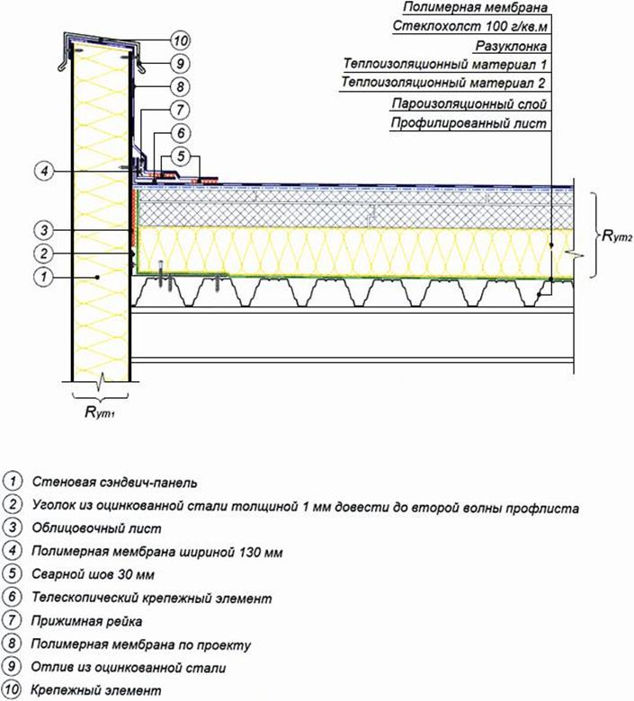
Рисунок Г.5 - Схема сопряжения тонкостенных панелей (в том числе сэндвич-панелей) с совмещенным кровельным покрытием

Таблица Г.50Удельные потери теплоты Ψ, Вт/(м ∙ °С), для узла сопряжения стены с совмещенным кровельным покрытием. Стена - тонкостенные панели (в том числе сэндвич-панели). Термическое сопротивление панели 2 м² ∙ °С/Вт

 | d_{об}∙λ_{об}, Вт/°С
R_{ут2}, м²∙°С/Вт | 0,002 | 0,008 | 0,032 | 0,128
1,88 | 0,031 | 0,106 | 0,25 | 0,56
3,13 | 0,036 | 0,099 | 0,221 | 0,507
5,0 | 0,04 | 0,095 | 0,191 | 0,441
7,81 | 0,045 | 0,094 | 0,171 | 0,375

Таблица Г.51Удельные потери теплоты Ψ, Вт/(м ∙ °С), для узла сопряжения стены с совмещенным кровельным покрытием. Стена - тонкостенные панели (в том числе сэндвич-панели). Термическое сопротивление панели 4 м² ∙ °С/Вт

 | d_{об}∙λ_{об}, Вт/°С
R_{ут2}, м²∙°С/Вт | 0,002 | 0,008 | 0,032 | 0,128
1,88 | 0,039 | 0,098 | 0,241 | 0,561
3,13 | 0,04 | 0,087 | 0,208 | 0,504
5,0 | 0,04 | 0,077 | 0,173 | 0,43
7,81 | 0,042 | 0,07 | 0,143 | 0,356

Таблица Г.52Удельные потери теплоты Ψ, Вт/(м ∙ °С), для узла сопряжения стены с совмещенным кровельным покрытием. Стена - тонкостенные панели (в том числе сэндвич-панели). Термическое сопротивление панели 7 м² ∙ °С/Вт

 | d_{об}∙λ_{об}, Вт/°С
R_{ут2}, м²∙°С/Вт | 0,002 | 0,008 | 0,032 | 0,128
1,88 | 0,04 | 0,096 | 0,24 | 0,564
3,13 | 0,04 | 0,083 | 0,204 | 0,505
5,0 | 0,037 | 0,07 | 0,166 | 0,428
7,81 | 0,036 | 0,061 | 0,133 | 0,349
Примечание - Из таблиц Г.50 - Г.52 видно, что для выбранного вида узлов на удельные потери теплоты основное влияние оказывает комплексный параметр и в значительно меньшей степени - термическое сопротивление слоя утеплителя кровли.

Г.8 Узлы кровли

В настоящем разделе рассматривают узлы различных типовых теплотехнических неоднородностей кровли. Для удобства поиска необходимого узла ниже приведен перечень с указанием номеров таблиц.
В разделе представлены следующие группы узлов:
примыкание кровли к фонарю, плита перекрытия из железобетона (таблица Г.53);
примыкание кровли к фонарю, плита перекрытия из профилированного листа (таблица Г.54);
деформационный шов (таблица Г.55);
узел установки аэратора (флюгарки) (таблица Г.56);
пропуск электрического кабеля через совмещенное кровельное покрытие (таблица Г.57);
пропуск пучка труб через совмещенное кровельное покрытие (таблица Г.58);
прохождение колонны через совмещенное кровельное покрытие. Вариант 1 (таблица Г.59);
прохождение колонны через совмещенное кровельное покрытие. Вариант 2 (таблицы Г.60 - Г.62).
Как показывает анализ, в большинстве случаев выбор основания совмещенного кровельного покрытия (железобетонная плита или профилированный лист) мало влияет на значения удельных потерь теплоты через рассматриваемый узел. Поэтому приведенные ниже данные (за исключением специально выделенных случаев) могут быть распространены на оба варианта основания совмещенного кровельного покрытия.

Примыкание кровли к фонарю, плита перекрытия из железобетона

В настоящем разделе рассматривают следующий вариант устройства фонаря. Светопрозрачную конструкцию устанавливают на возвышение над кровлей, формируемое из некоего аналога тонкостенных панелей (или сендвич-панелей). Схема узла представлена на рисунке Г.6. При расчете удельных потерь теплоты место примыкания светопрозрачной конструкции к панелям не рассматривают, так как оно сугубо индивидуально для различных светопрозрачных конструкций. Приведенные ниже значения относятся только к месту стыка панелей и совмещенного кровельного покрытия.
Отличительной чертой выбранной группы узлов является смешение влияния геометрической неоднородности наподобие вогнутого угла, с разрывом утеплителя. При этом наличие вогнутого угла уменьшает удельные потери теплоты, а разрыв утеплителя увеличивает. Возникающее противоречие приводит к большому разнообразию значений удельных потерь теплоты данного элемента в зависимости от соотношения варьируемых параметров.
Параметры, влияющие на потери теплоты через узел:
термическое сопротивление слоя утеплителя на плите перекрытия R_{ут}, м²∙°С/Вт;
комплексный параметр равный произведению толщины на теплопроводность облицовочного листа панели, со стороны кровли d_{об}∙λ_{об}, Вт/°С.
Значения комплексного параметра приняты таким образом, чтобы охватывать, как панели с облицовкой из различных гипсоволокнистых, цементно-стружечных листов, так и сэндвич-панели со стальной облицовкой, вплоть до толщины стального листа 2,2 мм.

Таблица Г.53Удельные потери теплоты Ψ, Вт/(м ∙ °С), для узла примыкания фонаря совмещенному кровельному покрытию. Плита перекрытия из железобетона

 | d_{об}∙λ_{об}, Вт/°С
R_{ут}, м²∙°С/Вт | 0,002 | 0,008 | 0,032 | 0,128
1,88 | -0,109 | -0,063 | 0,065 | 0,391
3,13 | -0,107 | -0,071 | 0,032 | 0,331
5,0 | -0,115 | -0,087 | -0,011 | 0,248
7,81 | -0,132 | -0,112 | -0,053 | 0,151

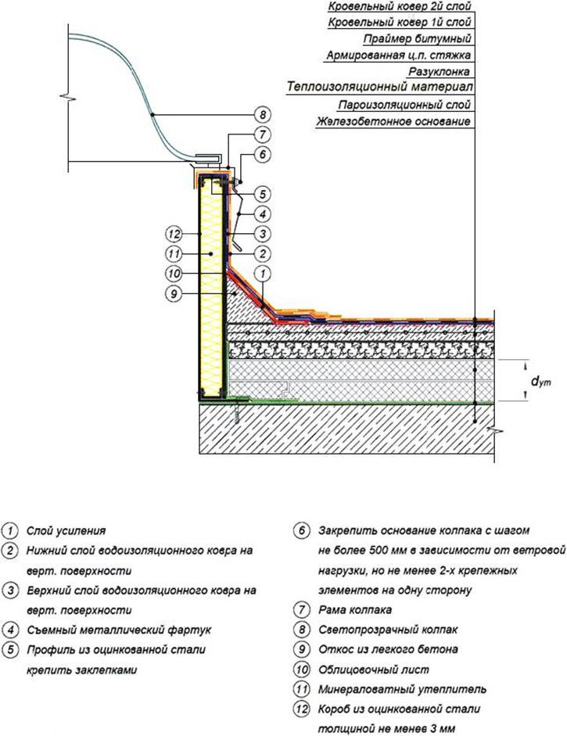
Рисунок Г.6 - Схема установки фонаря для совмещенного кровельного покрытия с основанием из железобетона

Примыкание кровли к фонарю, плита перекрытия из профилированного листа

Устройство фонаря в настоящем разделе принимают аналогичным выше описанному. Схема узла представлена на рисунке Г.7. При расчете значений удельных потерь теплоты место примыкания светопрозрачной конструкции к панелям не рассматривают, так как оно сугубо индивидуально для различны светопрозрачных конструкций. Приведенные ниже значения относятся только к месту стыка панелей и совмещенного кровельного покрытия.
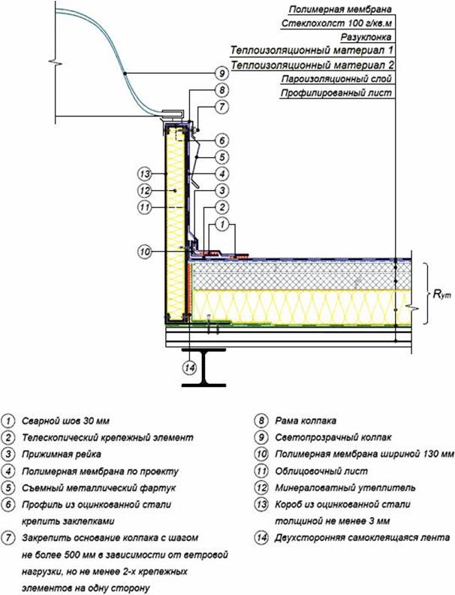
Рисунок Г.7 - Схема установки фонаря для совмещенного кровельного покрытия с основанием из профилированного листа

Отличительной чертой выбранной группы узлов является смешение влияния геометрической неоднородности наподобие вогнутого угла, с разрывом утеплителя. При этом наличие вогнутого угла уменьшает удельные потери теплоты, а разрыв утеплителя увеличивает. Возникающее противоречие приводит к большому разнообразию значений удельных потерь теплоты данного элемента в зависимости от соотношения варьируемых параметров.
Параметры, влияющие на потери теплоты через узел:
термическое сопротивление слоя утеплителя на плите перекрытия R_{ут}, м²∙°С/Вт;
комплексный параметр равный произведению толщины на теплопроводность облицовочного листа панели, со стороны кровли d_{об}∙λ_{об}, Вт/°С.
Значения комплексного параметра приняты таким образом, чтобы охватывать, как панели с облицовкой из различных гипсоволокнистых, цементно-стружечных листов, так и сэндвич-панели со стальной облицовкой, вплоть до толщины стального листа 2,2 мм.

Таблица Г.54Удельные потери теплоты Ψ, Вт/(м ∙ °С), для узла примыкания фонаря к совмещенному кровельному покрытию. Плита перекрытия из железобетона

 | d_{об}∙λ_{об}, Вт/°С
R_{ут}, м²∙°С/Вт | 0,002 | 0,008 | 0,032 | 0,128
1,88 | -0,063 | 0,012 | 0,223 | 0,614
3,13 | -0,066 | -0,016 | 0,144 | 0,506
5,0 | -0,075 | -0,041 | 0,070 | 0,38
7,81 | -0,094 | -0,068 | 0,003 | 0,25

Деформационный шов на кровельном покрытии

Схема узла представлена на рисунке Г.8.
Параметры, влияющие на потери теплоты через узел:
термическое сопротивление слоя утеплителя на плите перекрытия R_{ут}, м²∙°С/Вт;
ширина полосы, утепляющей шов d₁, мм.

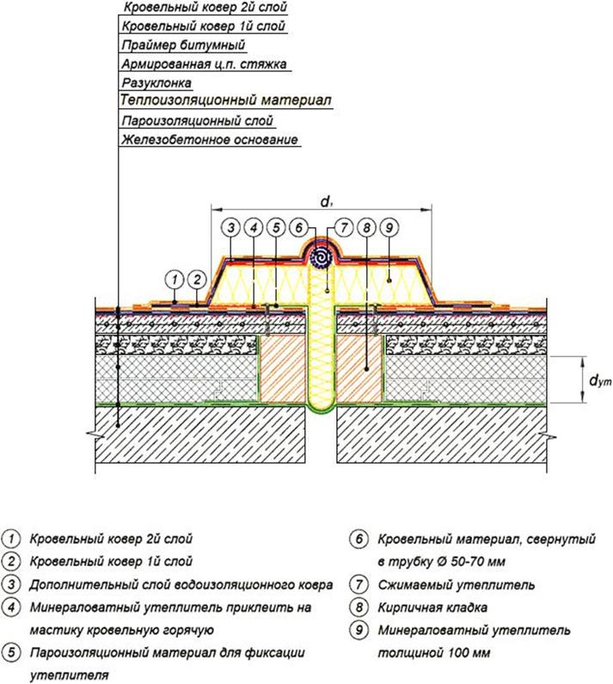
Рисунок Г.8 - Схема деформационного шва для совмещенного кровельного покрытия

Основные дополнительные потери теплоты через деформационный шов на кровельном покрытии связаны с расположением кирпичной кладки на плите перекрытия с обеих сторон от шва. Эта кладка прорезает утеплитель и является массивным «мостиком холода». При расчете приведенных ниже значений предполагалось, что кладка выполнена из полнотелого кирпича, толщина кладки с каждой стороны шва 120 мм.

Таблица Г.55 Удельные потери теплоты Ψ, Вт/(м ∙ °С), за счет устройства деформационного шва

 | d₁/2, Вт/°С
R_{ут}, м²∙°С/Вт | 0 | 150 | 250 | 400
1,88 | 0,692 | 0,424 | 0,262 | 0,11
3,13 | 0,644 | 0,436 | 0,307 | 0,19
5,0 | 0,559 | 0,413 | 0,317 | 0,229
7,81 | 0,454 | 0,36 | 0,294 | 0,23

Узел установки аэратора (флюгарки)

Схема узла представлена на рисунке Г.9.
Параметр, влияющий на потери теплоты через узел:
термическое сопротивление слоя утеплителя на плите перекрытия R_{ут}, м²∙°С/Вт. Для всех вариантов диаметр аэратора (в месте пересечения утеплителя) принят равным 90 - 100 мм.

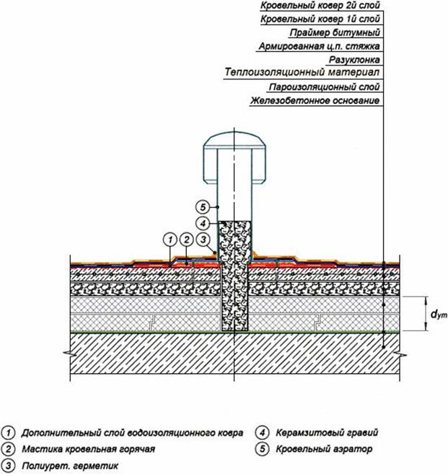
Рисунок Г.9 - Схема устройства аэратора в совмещенном кровельном покрытии
Таблица Г.56Удельные потери теплоты χ, Вт/°С, за счет установки аэратора

R_{ут}, м²∙°С/Вт
1,88 | 0,008
3,13 | 0,007
5,0 | 0,006
7,81 | 0,004
Примечание -Удельные потери теплоты для узла установки аэратора относительно не велики и при установке менее 1 флюгарки на 10 м² кровли данный узел может не учитываться в расчетах приведенного сопротивления теплопередаче совмещенного кровельного покрытия

Пропуск электрического кабеля через совмещенное кровельное покрытие

Схема узла представлена на рисунке Г.10.
Параметры, влияющие на потери теплоты через узел:
термическое сопротивление слоя утеплителя на плите перекрытия R_{ут}, м²∙°С/Вт;
диаметр внешней металлической трубы D_{трубы}, мм.
Основным «мостиком холода» в выбранной конструкции служит стальная трубка, защищающая кабель. Во всех расчетах толщина металла трубки принята равной 0,8 мм. Тепловые потери по металлу кабеля учитывают.
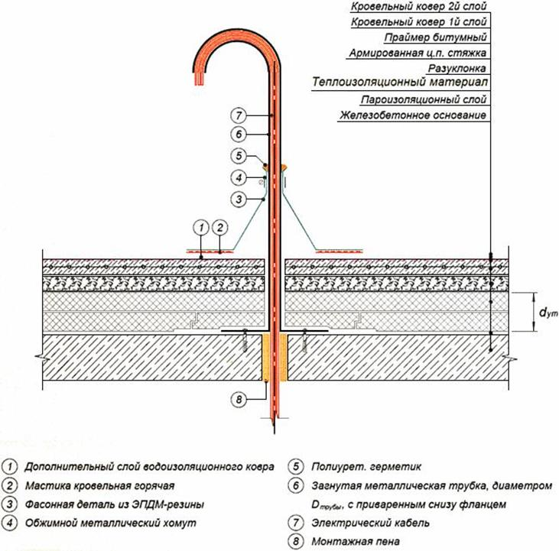
Рисунок Г.10 - Схема пропуска электрического кабеля через совмещенное кровельное покрытие
Таблица Г.57Удельные потери теплоты Ψ, Вт/°С, за счет пропуска электрического кабеля через совмещенное кровельное покрытие

 | D_{трубы}, мм
R_{ут}, м²∙°С/Вт | 12 | 24 | 48 | 92
1,88 | 0,014 | 0,035 | 0,084 | 0,188
3,13 | 0,012 | 0,032 | 0,077 | 0,179
5,0 | 0,009 | 0,026 | 0,067 | 0,163
7,81 | 0,007 | 0,02 | 0,055 | 0,141

Пропуск пучка труб через совмещенное кровельное покрытие

Схема узла представлена на рисунке Г.11.
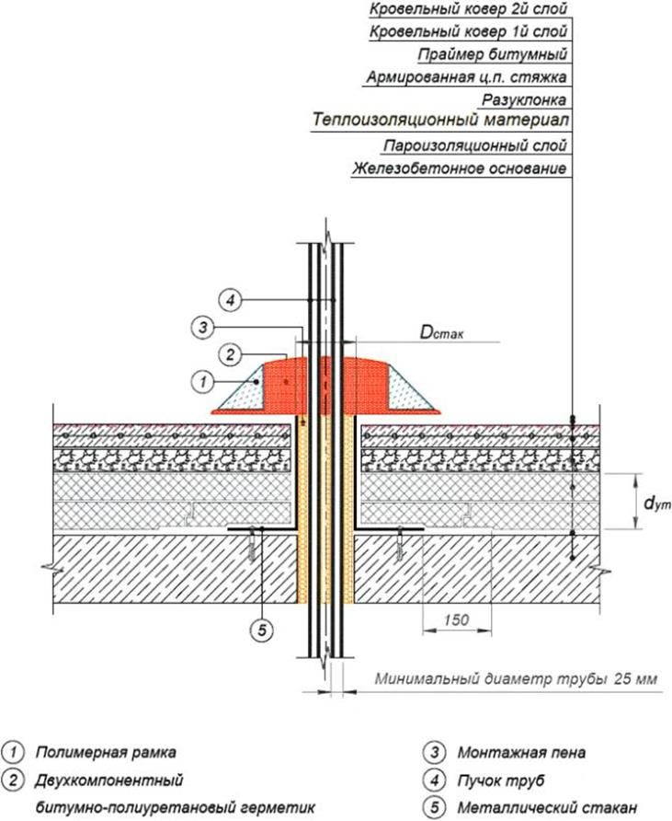
Рисунок Г.11 - Схема пропуска пучка труб через совмещенное кровельное покрытие

Параметры, влияющие на потери теплоты через узел:
термическое сопротивление слоя утеплителя на плите перекрытия R_{ут}, м²∙°С/Вт;
диаметр металлического стакана D_{стак}, мм.
Основным «мостиком холода» в выбранной конструкции служит стальной стакан, защищающий трубы. Во всех расчетах толщина металла стакана принята равной 0,8 мм.
Тепловые потери по металлу труб не учитывают. В настоящем случае предполагают, что трубы предназначены для передачи какого-либо вещества и функционируют. При этом, проходя по трубам, вещество их подогревает, что исключает промерзание, но делает невозможным учет тепловых потерь по металлу труб в расчетах приведенного сопротивления теплопередаче кровли. Пучок труб со всех сторон утеплен эффективным утеплителем и практически не влияет на работу остальных элементов узла, что делает возможным расчет значений удельных потерь через узел без учета материала труб.

Таблица Г.58 Удельные потери теплоты χ, Вт/°С, за счет пропуска пучка труб через совмещенное кровельное покрытие

R_{ут}, м²∙°С/Вт | 80 | 140 | 260
1,88 | 0,055 | 0,087 | 0,141
3,13 | 0,05 | 0,08 | 0,136
5,0 | 0,042 | 0,069 | 0,119
7,81 | 0,032 | 0,055 | 0,097

Прохождение колонны через совмещенное кровельное покрытие. Вариант 1

Схема узла представлена на рисунке Г.12.
Параметры, влияющие на потери теплоты через узел:
термическое сопротивление слоя утеплителя на плите перекрытия R_{ут}, м²∙°С/Вт;
площадь металла сечения колонны плоскостью, проходящей вдоль перекрытия на уровне утеплителя S_{к}, мм².

Таблица Г.59Удельные потери теплоты χ, Вт/°С, за счет прохождения колонны через совмещенное кровельное покрытие. Вариант 1

 | S_{к}, мм²
R_{ут}, м²∙°С/Вт | 600 | 1100 | 2200
1,88 | 0,088 | 0,152 | 0,285
3,13 | 0,085 | 0,146 | 0,277
5,0 | 0,077 | 0,134 | 0,256
7,81 | 0,066 | 0,117 | 0,224

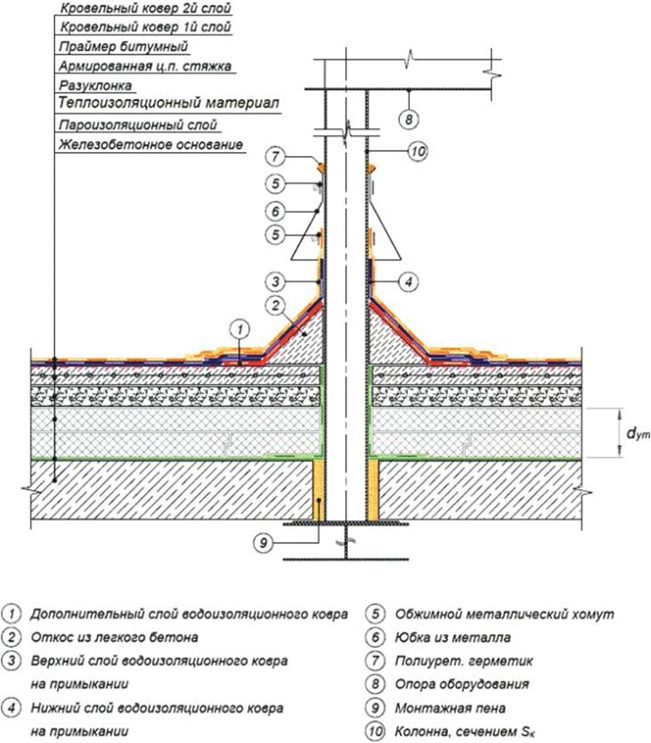
Рисунок Г.12 - Схема прохождения колонны через совмещенное кровельное покрытие Вариант 1

Прохождение колонны через совмещенное кровельное покрытие. Вариант 2

Схема узла представлена на рисунке Г.13.
Параметры, влияющие на потери теплоты через узел:
термическое сопротивление слоя утеплителя на плите перекрытия R_{ут}, м²∙°С/Вт;
высота возвышения короба из оцинкованной стали над верхом кровли h_{кор}, мм;
площадь металла сечения колонны плоскостью, проходящей вдоль перекрытия на уровне утеплителя, S_{к}, мм².

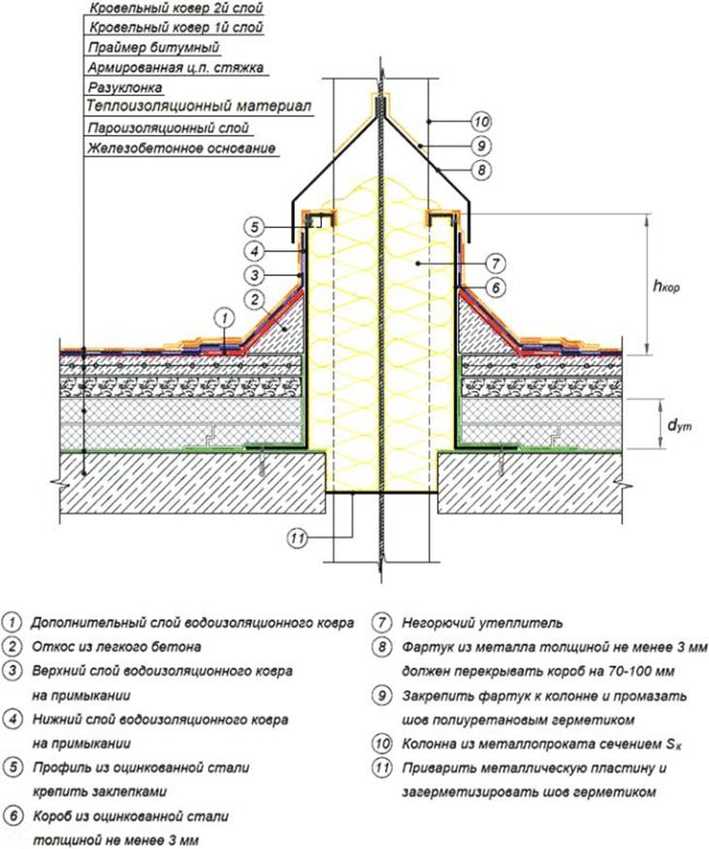
Рисунок Г.13 - Схема прохождения колонны через совмещенное кровельное покрытие Вариант 2

Таблица Г.60Удельные потери теплоты χ, Вт/°С, за счет прохождения колонны через совмещенное кровельное покрытие. Вариант 2. Возвышение короба h_{кор} = 300 мм

 | S_{кор}, мм²
R_{ут}, м²∙°С/Вт | 2000 | 4000 | 7500 | 14000
1,88 | 0,575 | 0,767 | 1,12 | 1,73
3,13 | 0,672 | 0,855 | 1,19 | 1,77
5,0 | 0,764 | 0,938 | 1,25 | 1,80
7,81 | 0,852 | 1,01 | 1,3 | 1,81

Таблица Г.61 Удельные потери теплоты χ, Вт/°С, за счет прохождения колонны через совмещенное кровельное покрытие. Вариант 2. Возвышение короба h_{кор} = 400 мм

 | S_{к}, мм²
R_{ут}, м²∙°С/Вт | 2000 | 4000 | 7500 | 14000
1,88 | 0,567 | 0,751 | 1,09 | 1,67
3,13 | 0,66 | 0,835 | 1,16 | 1,71
5,0 | 0,753 | 0,92 | 1,22 | 1,74
7,81 | 0,844 | 0,992 | 1,27 | 1,75

Таблица Г.62Удельные потери теплоты χ, Вт/°С, за счет прохождения колонны через совмещенное кровельное покрытие. Вариант 2. Возвышение короба h_{кор} = 500 мм

 | S_{к}, мм²
R_{ут}, м²∙°С/Вт | 2000 | 4000 | 7500 | 14000
1,88 | 0,558 | 0,733 | 1,06 | 1,61
3,13 | 0,647 | 0,814 | 1,12 | 1,65
5,0 | 0,741 | 0,902 | 1,19 | 1,68
7,81 | 0,835 | 0,972 | 1,24 | 1,69

УДК 697.1:006.354 | МКС 91.120.01
Ключевые слова: тепловая защита зданий, приведенное сопротивление теплопередаче, удельные потери теплоты, теплотехническая однородность, узлы ограждающих конструкций, расчет температурного поля, разбивка на теплозащитные элементы

[1] Справочными материалами могут служить таблицы приложения Г, данные технических свидетельств или альбомов типовых чертежей, другие официальные результаты расчетов.
[2] В приложениях Б и В приведены примеры расчетов с использованием удельных потерь теплоты по таблицам приложения Г. Пример расчета с использованием температурных полей приведен в пункте 1.3 Методического пособия к СН РК Тепловая защита зданий.
[3] Описанный подход к коэффициенту запаса позволяет добиться того, что приведенные ниже значения удельных потерь теплоты воспроизводят закономерности их зависимости от различных факторов. В связи с этим таблицы могут использоваться для научно-исследовательских целей, показывая направление для поиска наиболее существенных параметров, влияющих на тепловые потери, и возможности по совершенствованию узлов. Исключением являются узлы с удельными потерями теплоты близкими к нулю (менее 0,02 Вт/(м ∙ °С)), так как относительная погрешность для них сильно нарастает.
[4] Для зданий с прямыми углами выпуклых углов всегда будет на 4 больше, чем вогнутых. Из приведенных в таблицах Г.27, Г.28 значений видно, что выпуклые углы меньше влияют на потери теплоты, чем вогнутые, а значит, при большом количестве углов (для изрезанного фасада здания) их суммарное влияние на потери теплоты может стать отрицательным, т.е. приводить к сокращению потерь. Это противоречит бытовому представлению о том, что чем больше углов, тем больше потери теплоты. Но, на самом деле, оба эти утверждения верны, просто для здания с изрезанным фасадом увеличение потерь теплоты происходит не из-за наличия углов, а из-за увеличения площади поверхности, которое многократно превышает влияние углов.
Для тонкостенных панелей (в том числе сэндвич-панелей) и стен с внутренним утеплением, учет угла, как геометрического элемента, при расчетах не требуется.

